ДОКЛАД
О ДЕЯТЕЛЬНОСТИ УПОЛНОМОЧЕННОГО ПО ПРАВАМ РЕБЕНКА
В КАЛУЖСКОЙ ОБЛАСТИ В 2013 ГОДУ

ВВЕДЕНИЕ

В последние годы в России наращиваются усилия государства и общества по укреплению российской семьи, оказанию более эффективной социальной поддержки детей, оказавшихся в социально опасном положении, их воспитанию в семейном окружении, а также по формированию позитивного отношения общества к усыновлению (удочерению), иным формам семейного устройства детей-сирот и детей, оставшихся без попечения родителей, возрождению традиционных духовно-нравственных ценностей и национальных традиций в сфере семейного воспитания детей.
Целью деятельности Уполномоченного по правам ребенка в Калужской области является обеспечение государственной защиты прав ребенка, их соблюдения органами государственной власти, органами местного самоуправления и должностными лицами на территории Калужской области.
В существующей системе защиты прав детей, Уполномоченный по правам ребенка в Калужской области дополняет формы защиты прав и законных интересов детей, не подменяя при этом государственные структуры. Тесно взаимодействует с органами законодательной, исполнительной власти, с правоохранительными органами, общественными объединениями, органами местного самоуправления, решая совместно с ними возникающие проблемы.
В Калужской области проживает 167329 детей. Из них 4540 детей-сирот и детей, оставшихся без попечения родителей, и 2825 детей-инвалидов. В 2013 году было выявлено 359 детей, оставшихся без родительского попечения, 343 ребенка устроено на семейные формы воспитания. В регионе проживает 6534 многодетных семей, в которых воспитывается 22126 детей.
В 2013 году в Калужской области:
- родилось - 11805 детей;
- умерло - 111 детей в возрасте до 1 года;
- мертворожденных – 88 детей.
Настоящий доклад представлен Уполномоченным по правам ребенка в Калужской области (Губернатору Калужской области и в Законодательное Собрание Калужской области в соответствии с частью 1 статьи 23 Закона Калужской области от 25.02.2011 №108-03 «Об Уполномоченном по правам ребенка в Калужской области».
В 2013 году деятельность Уполномоченного по правам ребенка в Калужской области (далее - Уполномоченный) осуществлялась в соответствии с основными задачами, установленными статьей 3 Закона Калужской области от 25.02.2011 № 108-ОЗ «Об Уполномоченном по правам ребенка в Калужской области», а также в рамках Национальной стратегии действий в интересах детей на 2012-2017 годы, утвержденной Указом Президента Российской Федерации от 01.06.2012 № 761, Стратегии действий в интересах детей в Калужской области на 2012-2017 годы, утвержденной постановлением Правительства Калужской области от 10.10.2012 № 517, и с учетом Плана мероприятий до 2014 года по реализации положений Стратегии действий в интересах детей в Калужской области на 2012-2017 годы и Концепции демографической политики Калужской области на период до 2025 года, утвержденной постановление Правительства Калужской области от 27.02.2008 № 69.
Доклад подготовлен на основе анализа и обобщения:
• индивидуальных и коллективных обращений граждан;
• результатов проверок и мониторингов, проведенных Уполномоченным, в том числе при посещении детских учреждений;
• официальных статистических данных;
• информации органов государственной власти и местного самоуправления, общественных объединений, средств массовой информации;
• сведений, полученных Уполномоченным в ходе участия в совещаниях, встречах и конференциях, посвященных улучшению положения детей в Калужской области, защите их гарантированных прав, свобод и законных интересов.
В докладе отражены вопросы реализации прав детей в основных сферах их жизнедеятельности, ставшие объектом внимания Уполномоченного в 2013 году, а также приведены статистические показатели, характеризующие динамику изменения положения детей в 2012 – 2013 годах, перечень основных нормативных правовых актов, принятых ранее и оказывающих влияние на различные аспекты жизнедеятельности детей и семей, имеющих детей.
Материалы и выводы доклада могут быть использованы и учтены при совершенствовании государственной политики Калужской области в целях обеспечения основных гарантий государственной защиты прав и законных интересов ребенка в Калужской области, во исполнение принципов обеспечения наилучших интересов ребенка, поддержки семьи, материнства и детства, гарантированных Конвенцией ООН о правах ребенка, Конституцией Российской Федерации.

1. СТАТИСТИКА ОБРАЩЕНИЙ ГРАЖДАН К УПОЛНОМОЧЕННОМУ ПО ПРАВАМ РЕБЕНКА В КАЛУЖСКОЙ ОБЛАСТИ В 2013 ГОДУ

Согласно п. 1,2 ст. 14 Закона Калужской области от 25.02.2011 № 108-ОЗ «Об Уполномоченном по правам ребенка в Калужской области» Уполномоченный рассматривает предложения, заявления, жалобы, а также устные обращения граждан Российской Федерации и находящихся на территории Калужской области иностранных граждан и лиц без гражданства, в том числе детей (далее - заявители), о нарушении прав и законных интересов ребенка в порядке, установленном законодательством. Уполномоченный ведет личный прием граждан, в том числе детей, оказывает им бесплатную помощь по вопросам, относящимся к его полномочиям.
В адрес Уполномоченного по правам ребенка в Калужской области в 2013 году поступило 1706 обращений, из них 402 письменных и 1304 устных (Диаграммы 1 и 2).
Проанализировав категории, поступивших в 2013 году обращений следует отметить, что основная тематика обращений остается неизменна.
Лидирующее место среди поступивших к Уполномоченному письменных и устных обращений, как и прежде, занимают обращения по жилищной тематике – 17,5 % от общего количества обращений. Крупным блоком в данной категории остаются обращения детей-сирот и детей, оставшихся без попечения родителей, а также лиц из их числа. Все чаще и чаще к Уполномоченному стали обращаться многодетные семьи с просьбой разрешить их жилищных вопрос. Также граждан беспокоят вопросы: выселения несовершеннолетних из жилых помещений собственниками жилья, переселения из ветхого и аварийного жилья, ремонта жилых помещений, предоставленных из муниципального жилищного фонда, признания права пользования жильем.
Следующим объемным по численности блоком, как и в прошлом году, следует блок обращений по нарушениям прав несовершеннолетних в образовательном процессе – 12,8%. Наиболее актуальные вопросы в данной категории:
- устройство в дошкольные образовательные учреждения,
- проведение ремонта в школе, в ДОУ,
- сдача ЕГЭ в муниципалитетах области,
- неразрешённые конфликты между детьми администрацией школы,
- плата, взимаемая с родителей, на охрану и уборку образовательных учреждений.
Категории письменных обращений.

Диаграмма 1.
Категории устных обращений

Диаграмма 2.
Третье место по количеству обращений занимают обращения, связанные с определением порядка общения одним из родителей с несовершеннолетним, определением места жительства несовершеннолетнего с одним из родителей – 9,3 %. Большая часть этих обращений имеют длящийся характер, и оказывать помощь родителям в разрешении конфликтов по воспитанию детей приходится, порой, месяцами.
Стоит отметить, что увеличилось количество обращений по правоохранительной тематике – 8,0 %. Обращения связаны с нахождением несовершеннолетних в следственных изоляторах, исправительных учреждениях; розыском несовершеннолетних; несчастными случаями с участием несовершеннолетних, смертью несовершеннолетних.
Как видно из диаграмм 3 и 4 основной объем обращений к Уполномоченному составляют заявления – 72,7 %, далее следуют жалобы – 23,2% и ходатайства – 4,1%.

Виды письменных обращений

Диаграмма 3.

Виды устных обращений

Диаграмма 4.

Основная масса письменных обращений поступает на личном приеме Уполномоченного – 34,6 %, а также на приеме у специалистов аппарата Уполномоченного по правам ребенка в Калужской области (далее – аппарат Уполномоченного) – 27,6 % и по почте – 23,4 % (Диаграмма 5). Устные обращения поступают в основном по телефону – 48,3 % и на личном приеме у специалистов аппарата Уполномоченного – 34,8 % (Диаграмма 6).

Источники поступления письменных обращений

Диаграмма 5.

Источники поступления устных обращений

Диаграмма 6.

Чаще всего к Уполномоченному обращаются законные представители и родственники несовершеннолетних – более 80% от общего количества обращений (Диаграммы 7 и 8).

Категории обратившихся граждан

Диаграмма 7.

Категории обратившихся граждан

Диаграмма 8
Наибольшее количество как письменных, так и устных обращений поступило из следующих муниципальных образований: город Калуга, город Обнинск, Малоярославецкий район, Боровский район, Дзержинский район, Людиновский район (Диаграммы 9 и 10).

Муниципальные образования, из которых поступили письменные обращения

Диаграмма 9.

Муниципальные образования, из которых обратились за получением устной консультации

Диаграмма 10.

Согласно п. 1 ст. 19 Закона Калужской области от 25.02.2011 № 108-ОЗ «Об Уполномоченном по правам ребенка в Калужской области» Уполномоченный, по результатам рассмотрения обращения в установленном законодательством Российской Федерации порядке, вправе лично, либо через своего представителя, участвовать в судебном процессе в защиту прав и законных интересов ребенка, нарушенных решением или действием (бездействием) органа государственной власти, государственного органа, органа местного самоуправления, должностного лица, государственного служащего, муниципального служащего, иных лиц.
В 2013 году количество судебных заседаний с участием Уполномоченного по правам ребенка в Калужской области по сравнению с 2012 годом увеличилось на 26% (Диаграммы 11 и 12). Увеличились и категории судебных заседаний (обжалование актов органов государственной власти, право частной собственности, регистрация рождения, снятие с регистрационного учета). Анализ судебных решений позволяет сделать вывод о том, что в 97% решения суда принимаются в пользу несовершеннолетних.

Категории судебных заседаний

Диаграмма 11.

Категории судебных заседаний

Диаграмма 12.

В 2013 году Уполномоченным и сотрудниками его аппарата были проведены 52 юридические выездные консультации в муниципальные образования области, проверено соблюдение прав и законных интересов детей в 58 детских учреждениях и посещено, в рамках содействия физическому, интеллектуальному, психическому, духовному и нравственному развитию детей, воспитанию в них патриотизма и гражданственности, 156 детских учреждений (Рис. 1).

Муниципальные образования, которые были посещены Уполномоченным по права ребенка в Калужской области и сотрудниками его аппарата
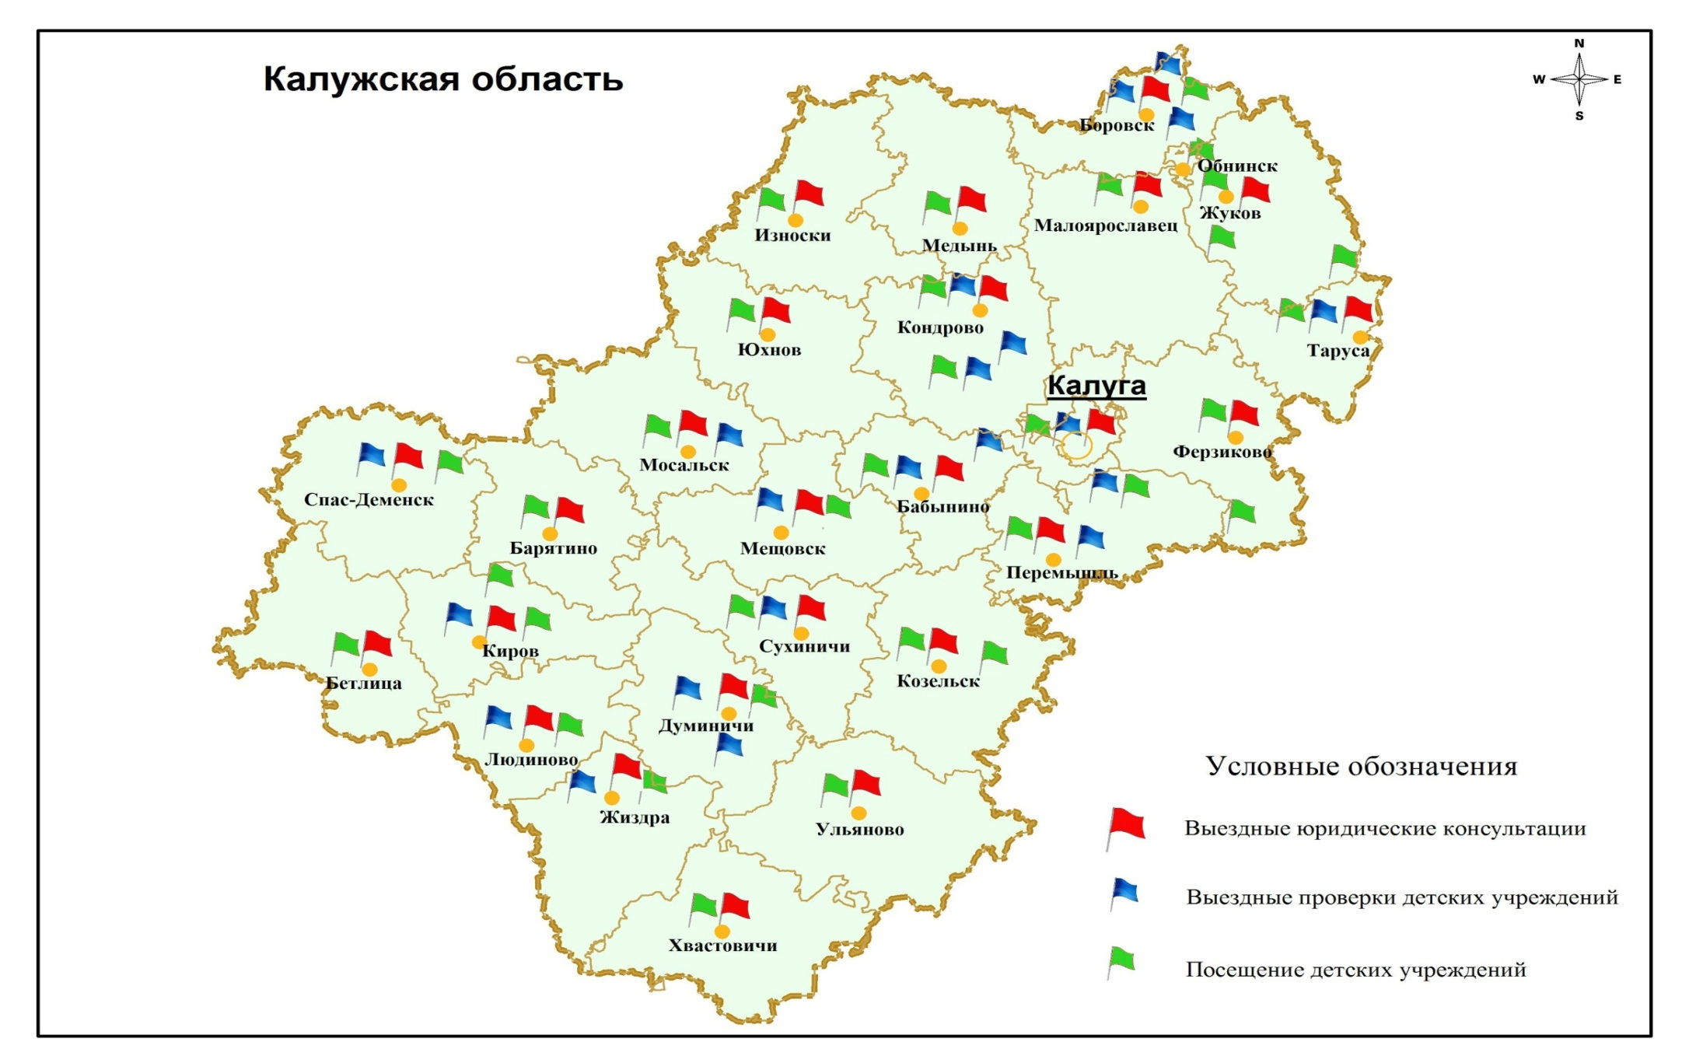
Рисунок 1.

2. СОБЛЮДЕНИЕ И ЗАЩИТА ПРАВ И ЗАКОННЫХ ИНТЕРЕСОВ РЕБЕНКА В ДЕЯТЕЛЬНОСТИ УПОЛНОМОЧЕННОГО ПО ПРАВАМ РЕБЕНКА В КАЛУЖСКОЙ ОБЛАСТИ

2.1. Защита прав и законных интересов ребенка на семью.

«Семья – один из шедевров природы»
«Чтобы оценить семейное счастье, необходимо терпение; нетерпеливые натуры предпочитают несчастье».
Дж. Сантаяна.
«Лучший способ сделать детей хорошими — это сделать их счастливыми».
О. Уайльд

Каждый ребенок получает свою семью, как некий дар судьбы, ему не приходится выбирать и решать: отец и мать образуют ту предустановленную для него судьбу, которая выпадет ему на его жизненную долю, и эту судьбу он не может ни отклонить, ни изменить, – ему остается только принять ее и нести всю жизнь. То, что выйдет из человека в его дальнейшей жизни, определяется в его детстве и притом самим этим детством; а значит, детство должно быть счастливым.
Одной из задач государственной политики в отношении семей с детьми должно стать создание условий, при которых семья при рождении ребенка, а также семьи, имеющие несколько детей, не попадали бы автоматически в категорию бедных и социально незащищенных.
Каждый родившийся ребенок имеет следующие права:
- жить и воспитываться в семье, знать своих родителей;
- на общение с родителями и другими родственниками, когда ребенок проживает отдельно от родителей или одного из них, а также в случаях, если родители проживают в разных государствах;
- на воссоединение с семьей (в случае необходимости ребенок имеет право получить разрешение на въезд в страну и выезд из нее);
- на получение содержания от своих родителей и других членов семьи; при этом средства, причитающиеся ребенку в качестве алиментов, пенсий, пособий, поступают в распоряжение родителей и расходуются ими на содержание, образование и воспитание ребенка;
- на заботу, воспитание со стороны родителей и лиц, их заменяющих, а также государства (в том случае, если ребенок остается без попечения родителей);
- на уважение достоинства и на защиту от злоупотреблений со стороны родителей.
В сфере защиты прав ребенка на семью в адрес Уполномоченного в 2013 году поступило 65 обращений (Таблица № 1).
Таблица № 1
Категории письменных обращений в сфере защиты прав и законных интересов ребенка на семью
 | Категория обращений | Количество обращений в 2012 году | Количество обращений в 2013 году
1. | Определение порядка общения, совместного проживания | 41 | 23
2. | Алиментные обязательства | 24 | 21
3. | Регистрация брака, рождения | 1 | 0
4. | Розыск родственников | 2 | 0
5. | Ненадлежащее исполнение родительских обязанностей | 5 | 0
6. | Лишение (ограничение) родительских прав | 5 | 14
7. | Установление опеки | 3 | 7
ВСЕГО |  | 81 | 65

По сравнению с 2012 годом количество обращений, поступивших в адрес Уполномоченного, по данной тематике снизилось на 20 %. В 2013 году не поступили обращения в области регистрации брака, рождения, розыска родственников, ненадлежащего исполнения родительских прав. На 44 % сократилось количество обращений в отношении определения порядка общения, совместного проживания с детьми. Количество обращений в сфере алиментных обязательств снизилось на 12 %.
Наибольшую часть обращений в сфере защиты прав ребенка на семью составляют обращения об определении порядка общения, совместного проживания и алиментные обязательства.
При рассмотрении обращений в отношении определения порядка общения и совместного проживания родителей, сотрудниками аппарата Уполномоченного принимаются следующие меры:
- как совместно с органами опеки и попечительства, так и самостоятельно, сотрудники аппарата проводят переговоры с родителями в отношении определения порядка общения в досудебном порядке, в результате чего, родители либо устно оговаривают порядок общения с детьми, либо заключают нотариально оформленное соглашение об определении порядка общения с детьми:

В адрес Уполномоченного обратился гражданин Г. в отношении определения порядка общения с ребенком. Со слов гражданина Г. мать препятствовала общению отца с ребенком. В ходе проведенных переговоров, сотрудниками аппарата Уполномоченного матери разъяснены положения ст. 66 Семейного кодекса Российской Федерации, определяющей, что родитель, проживающий отдельно от ребенка имеет право на общение с ребенком, участие в его воспитании и решении вопросов получения ребенком образования. Родитель, с которым проживает ребенок, не должен препятствовать общению ребенка с другим родителем, если такое общение не причиняет вред физическому и психическому здоровью ребенка, его нравственному развитию, а так же разъяснена мера ответственности, предусмотренная ч. 2 ст. 5.35 КоАП Российской Федерации. В ходе проведения совместной встречи матери и отца было заключено устное соглашение об установлении порядка общения с ребенком.
- в случае, если путем переговоров вопрос не рассматривается, один из родителей имеет право на обращение в суд для определения порядка общения с детьми; представители аппарата Уполномоченного участвуют в данных судебных процессах в порядке ст. 47 Гражданско-процессуального кодекса РФ как государственный орган дающий заключение, а так же оказывают гражданам юридическую помощь в части подготовки исковых заявлений для последующей подачи документов в суд.
В адрес Уполномоченного обратился гражданин Б. в отношении участия в судебном процессе об определении порядка общения с ребенком представителя аппарата Уполномоченного, как государственного органа дающего заключение. Мать хотела изменить порядок общения отца с ребенком, и требовала в судебном процессе ограничения в общении, в частности уменьшить количество встреч отца с ребенком в связи с необходимостью посещения им учреждения дополнительного дошкольного образования. Доказательства, представленные матерью в суде, не нашли своего подтверждения, в результате чего, представитель аппарата Уполномоченного дал заключение об отсутствии необходимости в удовлетворении исковых требований матери. В результате суд отказал в удовлетворении исковых требований матери и оставил прежний порядок общения отца с ребенком.
Вынесение судебного решения об определении порядка общения с детьми не всегда дает положительный результат, и родитель, проживающий с ребенком, зачастую, продолжает препятствовать в общении. В данном случае судебные приставы применяют меру административного воздействия в порядке ч. 2 ст. 5.35 КоАП РФ.
Ребенок имеет право на общение со своими родителями также в случаях их проживания в разных государствах (ст. 10 Конвенции о правах ребенка).
Для полноценного развития ребенка очень важна его постоянная связь с близкими родственниками, к которым относятся не только его родители, но и дедушки и бабушки (со стороны как матери, так и отца), родные братья и сестры. Расторжение брака родителей, признание его недействительным или раздельное их проживание не влияет на это право ребенка. Если родители проживают раздельно, ребенок имеет право на общение с каждым из них (ст. 55 СК РФ).
Право ребенка, а также дедушки, бабушки и других близких родственников на взаимное общение охраняется законом. В случае, если родитель отказывает видеться с ребенком кому-либо из близких родственников, последние вправе обратиться за защитой этого права в орган опеки и попечительства, а при невыполнении принятого этими органами решения – в суд (ст. 67 СК РФ).
Право на общение со своими родителями и другими родственниками имеет также ребенок, находящийся в экстремальной ситуации (задержание, арест, заключение под стражу, нахождение в лечебном учреждении и т.п.). Осуществляется это право в порядке, определенном законом, т.е. в соответствии с теми законами, которые устанавливают порядок деятельности соответствующих учреждений. Так, Уголовно-исполнительный кодекс РФ предусматривает возможность встречи, и устанавливает порядок свиданий несовершеннолетних осужденных со своими родителями и с другими близкими родственниками (родными братьями и сестрами, дедушкой и бабушкой).
В адрес Уполномоченного обратилась гражданка И., в отношении определения порядка общения ребенка с бабушкой. Уполномоченным подготовлено исковое заявление об определении порядка общения бабушки с ребенком, в связи с тем, что в соответствии со ст. 67 Семейного кодекса РФ дедушка, бабушка, братья, сестры и другие родственники имеют право на общение с ребенком. Представитель Уполномоченного принял участие в данном судебном процессе, в результате чего, право ребенка на общение с бабушкой было восстановлено.
Немалую долю заявлений, поступающих в адрес Уполномоченного, составляют заявления в отношении взыскания алиментов на содержание несовершеннолетних детей.
В большинстве случаев, заявители обращаются с вопросом низкого размера получаемых алиментов на содержание несовершеннолетних детей. Связано это с тем, что сторона, обязанная уплачивать алименты устраивается на низкооплачиваемую работу и исходя из этого, размер алиментов оказывается ниже величины прожиточного минимума на ребенка. В данном случае заявителю оказывается юридическая помощь в составлении искового заявления в суд об определении размера алиментов в твердой денежной сумме. Представители аппарата Уполномоченного участвуют в данных судебных процессах. В случаях рассмотрения в судебном порядке подобного рода заявлений, судом как правило устанавливается размер алиментов в твердой денежной сумме не ниже величины прожиточного минимума на ребенка, исходя из его возраста.
В адрес Уполномоченного поступило обращение гражданки Х. в отношении взыскания алиментов на содержание несовершеннолетнего ребенка, в связи с тем, что размер взыскиваемых алиментов в процентном соотношении к доходу отца существенно ущемлял материальное положение ребенка. Уполномоченным подготовлено исковое заявление о взыскании алиментов в твердой денежной сумме и принято участие в судебном заседании по данному вопросу. В результате алиментные обязательства определены судом в твердой денежной сумме, право ребенка на материальное содержание от родителей восстановлено, материальное положение ребенка с учетом вынесенного судебного решения улучшилось.

2.2. Защита прав и законных интересов ребенка на охрану здоровья.

«Здоровье до того перевешивает все остальные
блага жизни, что поистине здоровый
нищий счастливее больного короля».
А. Шопенгауэр

Право на охрану здоровья и оказание медицинской помощи - одно из основных конституционных социальных прав человека, основное содержание которого составляет возможность получения бесплатной медицинской помощи в государственных и муниципальных учреждениях здравоохранения. Бесплатная медицинская помощь оказывается гражданам за счет средств соответствующего бюджета, страховых взносов, других поступлений. Согласно Конституции в РФ финансируются федеральные программы охраны и укрепления здоровья населения, принимаются меры по развитию здравоохранения. Одна из гарантий права на охрану здоровья - своевременная информированность общества о санитарном состоянии населенных пунктов, вспышках инфекций, распространенности заболеваний и т.п. В ст. 41 Конституции РФ указано, что сокрытие должностными лицами фактов и обстоятельств, создающих угрозу для жизни и здоровья людей, влечет ответственность согласно законодательству Российской Федерации.
Ответственность за здоровье и развитие ребенка лежит на его законных представителях. Доступность медицинской литературы и Интернета позволяют родителям самостоятельно искать советы по профилактике и лечению заболеваний. Но, при этом опасность состоит в том, что в результате предпринятых родителями попыток лечения, зачастую, ребенок попадает к врачу, когда болезнь принимает тяжелый или хронический характер. Важно, чтобы специалист вовремя оказал, действительно, квалифицированную помощь маленькому пациенту.
К сожалению, статистика неумолимо констатирует ухудшение общего состояния здоровья детей в России. Множество факторов тому виной. Здоровье ребенка подвергается воздействию не слишком благополучной экологической обстановки, нагрузка в школе и даже детском саду возрастает, стремясь угнаться за ритмом жизни современного общества. Переутомление, влияние многочисленных электроприборов, окружающих маленького человека вместо цветов и деревьев, элементарное отсутствие прогулок на свежем воздухе - все это негативно сказывается на здоровье детей.
Сегодня, когда демографическая ситуация в стране стала предметом внимания государства и здоровьем детей — нового поколения россиян — заинтересовались на самом высоком уровне, ситуация стала медленно, но верно изменяться к лучшему. Система регулярных диспансеризаций в образовательных учреждениях позволяет заметить недуги на стадии их появления и устранить, не дожидаясь, пока они станут серьезной проблемой, учебная нагрузка на младших школьников не столько снижена, сколько более грамотно распределена. О здоровье каждого ребенка до года заботятся педиатры в поликлиниках, регулярно осматривая своих маленьких подопечных, отправляя, в случае необходимости, к более узким специалистам. Детские поликлиники даже в провинции обзаводятся техникой для диагностики и лечения. Защита здоровья наших детей — вопрос государственного масштаба.
Однако проблема ухудшения здоровья детей отнюдь не решена.
В 2013 году к Уполномоченному поступило 16 письменных обращений в связи с нарушениями прав несовершеннолетних в области здравоохранения, что на 6 % меньше чем в предыдущем году (Таблица № 2).
Таблица № 2
Категории письменных обращений в сфере защиты прав и законных интересов ребенка на охрану здоровья
 | Категория обращений | Количество обращений в 2012 году | Количество обращений в 2013 году
1. | Об оказании материальной помощи на лечение детей, на проведение необходимых дорогостоящих операций | 9 | 8
2. | Качество предоставляемых медицинских услуг и обслуживания | 5 | 4
3. | Организация санаторно-курортного лечения несовершеннолетних | 1 | 1
4. | Медицинское обслуживание несовершеннолетних детей иностранных граждан | 2 | 3
ВСЕГО |  | 17 | 16

Оценивая общую картину деятельности Уполномоченного по работе с обращениями граждан в области здравоохранения, можно сделать вывод о том, что в нашем регионе возникшие проблемы в сфере охраны здоровья несовершеннолетних, решаемы. Здесь, необходимо отметить работу регионального министерства здравоохранения, сотрудники которого всегда принимают непосредственное участие, и оказывают всестороннюю помощь в решении проблем, связанных с охраной здоровья несовершеннолетних.
Приоритеты государственной политики в сфере здравоохранения определены в следующих стратегических документах:
- Концепция долгосрочного социально-экономического развития Российской Федерации на период до 2020 года, утвержденная распоряжением Правительства Российской Федерации от 17.11.2008 № 1662-р;
- Государственная программа Российской Федерации «Развитие здравоохранения», утвержденная распоряжением Правительства Российской Федерации от 24.12.2012 № 2511-р;
- указы Президента Российской Федерации от 01.06.2012 № 761 «О национальной стратегии действий в интересах детей на 2012 - 2017 годы», от 07.05.2012 № 597 «О мероприятиях по реализации государственной социальной политики», от 07.05.2012 № 598 «О совершенствовании государственной политики в сфере здравоохранения».
Базовым приоритетом социально-экономического развития Российской Федерации является достижение высоких стандартов благосостояния человека, означающих, в частности, доступность услуг здравоохранения требуемого качества.
Приоритеты региональной политики в сфере здравоохранения определены в следующих документах:
- постановление Губернатора Калужской области от 27.11.2012 № 573 «Об одобрении концепции развития здравоохранения в Калужской области до 2020 года»;
- постановление Губернатора Калужской области от 19.11.2012 № 561 (ред. от 22.03.2013) «О мероприятиях по реализации на территории Калужской области некоторых указов Президента Российской Федерации»;
- постановления Правительства Калужской области от 27.02.2008 № 69 «О концепции демографической политики Калужской области на период до 2025 года», от 10.10.2012 № 517 «О стратегии действий в интересах детей в Калужской области на 2012-2017 годы», от 28.02.2013 № 107 «Об утверждении плана мероприятий («дорожной карты») «Изменения в отраслях социальной сферы, направленные на повышение эффективности здравоохранения в Калужской области».
Региональные приоритеты включают следующее:
- снижение смертности населения, в том числе от основных причин смертности;
- стабилизация демографической ситуации в регионе;
- структурная и технологическая модернизация здравоохранения;
- увеличение роли профилактики и формирование здорового образа жизни;
- внедрение инновационных технологий в здравоохранении;
- решение проблемы кадрового обеспечения отрасли.
В регионе принимаются и успешно реализуются следующие программы:
- Государственная программа «Развитие здравоохранения в Калужской области», утвержденная Постановлением Правительства Калужской области от 31.12.2013 № 758
- Долгосрочная целевая программа «Развитие здравоохранения Калужской области», утвержденная Постановлением Правительства Калужской области от 26 апреля 2013 года № 226.
Весомая доля обращений к Уполномоченному в области здравоохранения это обращения об оказании материальной помощи на лечение детей, на проведение необходимых дорогостоящих операций, процедур, приобретение лекарственных средств – 50 % от общего количества обращений.
По такому роду обращений, в первую очередь, принимаются всевозможные меры по оказанию положенной государственной помощи в виде обеспечения бесплатными лекарственными средствами, выделений квот на проведение сложных операций, проведения необходимых мер по оказанию медицинской помощи. В случаях, когда данных мер недостаточно, Уполномоченный обращается в благотворительные организации региона, с которыми успешно сотрудничает в рамках заключенных соглашений о взаимодействии в области защиты прав и законных интересов детей. Особо стоит отметить работу благотворительных организаций «Волонтеры – детям» и «Новый день», которые неоднократно оказывали всевозможную помощь маленьким пациентам нашей области.
Довольно часто поступают обращения, в которых граждане жалуются на качество предоставляемых медицинских услуг и обслуживания. Некорректное поведение сотрудников медицинских организаций, наличие очередей к специалистам, очередей для предварительной записи к врачам, особенно узкого профиля.
К Уполномоченному обратился гражданин Ф., многодетный отец, который столкнулся с проблемой записи своего ребенка на прием к хирургу. Медицинская организация, куда обратился заявитель, является федеральным специализированным медицинским учреждением. После обращения Уполномоченного к руководству медицинской организации, гражданину Ф. в официальном ответе были принесены извинения за некорректное поведение сотрудников, учтены предложения по организации работы организации.
Проблему очередей в медицинских организациях нашей области в настоящее время решают при помощи ведения электронной записи на приемы к врачам, перехода на электронную базу пациентов, что значительно упрощает процедуру обращения пациентов в медицинские учреждения области.
Отдельной строкой среди обращений к Уполномоченному проходят заявления граждан о допущенных нарушениях в медицинском обслуживании и социальном обеспечении детей-инвалидов.
Так, к Уполномоченному обратилась гражданка А., которая одна воспитывает сына со статусом ребенок-инвалид. Она сообщила, что при составлении очередной индивидуальной программы реабилитации ее ребенку было отказано во внесении в данную программу прогулочной коляски, хотя необходимость в таком специализированном оборудовании для ребенка с диагнозом ДЦП подтверждали врачи-специалисты. Уполномоченный обратился в Калужское региональное отделение Фонда социального страхования Российской Федерации, которое в свою очередь переадресовало обращение в ФКУ «Главное бюро медико-социальной экспертизы по Калужской области». В итоге, ребенку была разработана новая индивидуальная программа реабилитации, в которую вошла кресло-коляска прогулочная для детей с ДЦП.
Одной из проблем, существующих в области обеспечения прав на охрану здоровья, остается организация санаторно-курортного лечения несовершеннолетних детей. Областная межведомственная комиссия по организации отдыха, оздоровления и занятости детей и подростков выделяет муниципальным образованиям определенное количество платных и бесплатных путевок. Решение о том, какой семье и детям выделить из представленного лимита, выделенного муниципальному образованию, принимается органами местного самоуправления.
К Уполномоченному обратилась гражданка К.. В своем обращении она указала, что при обращении в органы социальной защиты населения Износковского района Калужской области их семье, являющейся приемной семьей, было предложено направить детей по путевкам с 10% оплатой. Уполномоченный направил письмо в отдел социальной защиты населения района с указанием, что в соответствии с п.5.1 Закона Калужской области от 20.10.1997 № 18-ОЗ «О социальных гарантиях приемным семьям в Калужской области», приемная семья, имеющая в составе трех и более детей, включая родных, усыновленных и приемных, пользуется льготами, установленными законодательством Калужской области для многодетных семей, а также приемная семья пользуется преимущественным правом на получение путевок для детей, в том числе бесплатных, в санатории, оздоровительные лагеря, а также дома отдыха, санатории для отдыха, санатории для совместного отдыха и лечения приемных родителей с детьми. Решение органа местного самоуправления было изменено, и приемная семья К. была обеспечена бесплатными путевками.
До настоящего времени остается открытым и острым вопрос о медицинском обслуживании иностранных граждан и их несовершеннолетних детей, прибывших на территорию Калужской области. В соответствии со ст.10 Федерального закона от 29.11.2010 № 326 «Об обязательном медицинском страховании в Российской Федерации» подлежат обязательному медицинскому страхованию, то есть имеют право на получение страхового медицинского полиса, все граждане Российской Федерации, иностранные граждане, имеющие разрешение на временное проживание на территории Российской Федерации, а также лица, имеющие право на медицинскую помощь в соответствии с Федеральным законом «О беженцах». Но, обращения по такому роду вопросам в адрес Уполномоченного продолжают поступать.
Получение разрешения на временное проживание на территории РФ - процесс затруднительный и длительный по времени. Большое количество детей у иностранных граждан рождаются уже в России, и таким родителям, приходится снова инициировать получение РВП уже родившимся детям, а это по сроку более - трех месяцев. Новорожденные дети этой категории лиц лишены возможности получить необходимую бесплатную медицинскую помощь и обслуживание. Бесплатно оказывается только экстренная и неотложная медицинская помощь. Уполномоченным было вынесено предложение министерству по делам семьи, демографической и социальной политике Калужской области о возможном решении вопроса оказания бесплатной медицинской помощи новорожденным и детям до одного года в рамках программы по профилактике младенческой смертности на территории региона.

2.3. Защита прав ребенка и законных интересов в жилищной сфере.

Жилище становится Домом только благодаря женщине
или присутствию ребенка.
Э. Портер

Жильё является одним из главных оснований бытия человека, его жизнедеятельности. Для того, чтобы вести здоровый образ жизни, полноценно трудиться, растить детей, приобретать и обновлять знания, человек должен иметь, прежде всего, жильё, доступ к ресурсам: социальным, экономическим, политическим духовным и т.д., позволяющим ему вести достойное существование.
Преобразования, осуществляемые в России в последнее двадцатилетие, кардинально изменили облик страны, ориентиры общественного развития, внесли существенные изменения в социальную структуру общества.
Среди важнейших направлений социально-экономических преобразований в стране выделяется развитие жилищной сферы, создающей необходимые условия для жизнедеятельности человека. Ведущими отраслями в составе данной сферы являются жилищное строительство и жилищное хозяйство, которые обеспечивают воспроизводство и содержание жилищного фонда, а также доведение жилищно-коммунальных услуг до непосредственных потребителей.
В России уровень развития жилищной сферы не соответствует предъявляемым требованиям: возложенные на неё задачи выполняются далеко не в полной мере, что в значительной степени влияет на снижение качества жизни населения. В связи с этим жилищная проблема остается одной из самых острых социальных проблем.
Жилищная проблема актуальна и в муниципальных образованиях Калужской области.
Ежегодно в адрес Уполномоченного поступают обращения граждан, связанные с нарушением органами местного самоуправления их права на получение жилых помещений по договорам социального найма вне очереди. Кроме того, граждане обращаются с такими вопросами как: выселение несовершеннолетних из жилых помещений собственниками жилья, переселение семей из ветхого и аварийного жилья, ремонта жилых помещений, предоставленных из муниципального жилищного фонда, учинения препятствий в пользовании жилыми помещениями, признания права пользования жильем.
В 2013 году в адрес Уполномоченного по правам ребенка в Калужской области поступило 68 письменных обращений по жилищной тематике, что на 31 % меньше чем в 2012 году (Таблица № 3). Стоит отметить сокращения числа обращений по вопросам улучшения жилищных условий, в том числе детей-сирот, детей, оставшихся без попечения родителей, и лиц из их числа на 31 % и на 48 % соответственно.
Таблица № 3
Категории письменных обращений в сфере защиты прав и законных интересов ребенка на жилье
 | Категория обращений | Количество обращений в 2012 году | Количество обращений в 2013 году
1. | Улучшение жилищных условий | 36 | 25
2. | Улучшение жилищных условий детей-сирот, детей, оставшихся без попечения родителей | 21 | 11
3. | Улучшение жилищных условий семей, воспитывающих детей-инвалидов | 4 | 4
4. | Улучшение жилищных условий многодетных семей | 10 | 9
5. | Выселение из муниципального жилого помещения без предоставления иного | 3 | 1
6. | Выселение из жилого помещения собственниками жилья | 9 | 6
7. | Вселение собственника в жилое помещение | 1 | 1
8. | Учинение препятствий в проживании | 3 | 1
9. | Ремонт муниципального жилья | 5 | 3
10. | Определение порядка пользования жилым помещением | 3 | 2
11. | Право собственности и другие вещные права | 4 | 5
ВСЕГО |  | 99 | 68

Нередки случаи, когда граждане с несовершеннолетними детьми оказываются в нестандартной, а порой и устрашающей жизненной ситуации, лишаясь крыши над головой, когда оснований предоставить иное жилье из государственного жилищного фонда просто не имеется.
В адрес Уполномоченного поступило обращение гражданки Д., зарегистрированной по адресу: Калужская область, г. Калуга, ул. Кирова. В своем обращении Д. сообщила, что она и ее несовершеннолетняя внучка К. находятся в трудной жизненной ситуации. Дочь Д., гражданка М., с момента рождения К. злостно уклонялась от исполнения своих родительских обязанностей своим неучастием в развитии дочери, ее воспитании и содержании. Гражданка М. с 18 лет вела аморальный образ жизни: злоупотребляла спиртными напитками, принимала наркотики (ранее М. была осуждена по ст. 228 УК РФ). Гражданка М. желала оставить свою дочь в «Калужском городском родильном доме», но оттуда ее забрала бабушка и оставила проживать по своему месту жительства. За все время с ноября 1997 г. по май 2013 г. М. ни разу не приезжала по вышеуказанному адресу, чтобы навестить дочь. Начиная лишь с 23.05.2013 М. стала приезжать к Д. вместе со своим пятилетним сыном (от второго брака), оставаясь переночевать. Свои визиты М. объясняла тем, что второй супруг ее избивает и требует «найти» денег на возмещение долгов. Позже М. стала приезжать на трое-четверо суток. М. все чаще и чаще стала говорить Д. о том, что она нуждается в денежных средствах, просила продать квартиру и отдать ей миллион рублей (к сведению, квартира принадлежит на праве общей долевой собственности Д. и К.).
Со слов Д. в квартире М. внутривенно принимала незнакомые Д. препараты, курила. После принятия наркотических средств М. становилась агрессивной, неуправляемой, угрожала расправой матери и дочери.
Позднее М., совместно со вторым супругом, совершила самозахват вышеуказанного жилого помещения. Д. и К. не имели возможности проживать в жилом помещении (проживали в съёмном жилом помещении), по причине того, что в квартире, помимо М. круглосуточно находились посторонние люди, которые распивали спиртные напитки, употребляли наркотические вещества. Длительное время жилое помещение оставалось незапертым по причине того, что М. и неизвестные люди периодически демонтировали замки из входной двери, разрушая дверное полотно. Все деньги, ценные вещи, в том числе электроника и бытовая техника, из квартиры были похищены,
Для выхода из трудной жизненной ситуации Д, сотрудниками аппарата Уполномоченного была оказана всесторонняя юридическая поддержка. Гражданка М. лишена родительских прав (истцом выступал Уполномоченный).
Кроме того, гражданке Д. было оказана помощь в составлении искового заявления о выселении М. из жилого помещения и снятии ее с регистрационного учета. Интересы Д. в суде представлял сотрудник аппарата Уполномоченного.
Трудность разрешения данной ситуации состояла в том, что помимо собственников (бабушки и внучки) в квартире была зарегистрирована и гражданка М.
Решением Калужского районного суда М. была снята с регистрационного учета и выселена из жилого помещения. Таким образом, бабушка и внучка приобрели возможность снова проживать в своей собственной квартире.
Детям-сиротам и детям, оставшимся без попечения родителей, лицам из числа детей-сирот и детей, оставшихся без попечения родителей, которые не являются нанимателями жилых помещений по договорам социального найма или членами семьи нанимателя жилого помещения по договору социального найма либо собственниками жилых помещений, а также детям-сиротам и детям, оставшимся без попечения родителей, лицам из числа детей-сирот и детей, оставшихся без попечения родителей, которые являются нанимателями жилых помещений по договорам социального найма или членами семьи нанимателя жилого помещения по договору социального найма либо собственниками жилых помещений, в случае, если их проживание в ранее занимаемых жилых помещениях признается невозможным, органом исполнительной власти субъекта Российской Федерации, однократно предоставляются благоустроенные жилые помещения специализированного жилищного фонда по договорам найма специализированных жилых помещений.
По состоянию на 31.12.2013 в Калужской области в министерстве по делам семьи, демографической и социальной политике в списке детей-сирот и детей, оставшихся без попечения родителей, лиц из числа детей-сирот и детей, оставшихся без попечения родителей, которые подлежат обеспечению жилыми помещениями специализированного жилищного фонда учтены 235 детей-сирот и детей, оставшихся без попечения родителей, 303 лица из числа детей-сирот и детей, оставшихся без попечения родителей, в возрасте от 18 до 22 лет и 15 лиц из числа детей-сирот и детей, оставшихся без попечения родителей, старше 23 лет. В 2013 году жилыми помещениями в субъекте обеспечено 97 вышеуказанных лиц.
Однако бывают и такие ситуации, когда дети-сироты, дети, оставшиеся без попечения родителей, и лица из их числа не могут получить свое, причитающееся по наследству, жилье.
В Калужской области проживала семья, состоящая из трех человек, мама и двое детей В. и несовершеннолетний Ц. Для улучшения своих жилищных условий они продали частный дом, и вложили все деньги в строящееся жилье. Однако в конце 2011 года случилось несчастье – мама скоропостижно скончалась, не успев оформить документы о государственной регистрации права собственности на данную квартиру во вновь построенном жилье. Несовершеннолетнего Ц. сразу же поместили в приют, т.к. в связи с отсутствием жилого помещения, старший брат не смог оформить опеку над братом.
В. стал обращаться в различные органы исполнительной власти, а так же правоохранительные органы, но никто не мог ему помочь.
В. обратился в Калужский районный суд Калужской области с иском о признании права собственности на вышеуказанную квартиру. В удовлетворении требований ему было отказано, в связи с тем, что однокомнатная квартира не оформлена надлежащим образом, и не может входить в наследственную массу, так как спор об имуществе подлежит рассмотрению в порядке Арбитражного судопроизводства.
Следующим шагом В. было обращение в арбитражный суд Калужской области. В ходе судебного разбирательства в арбитражном суде в удовлетворении заявленных требований братьям было отказано в связи с тем, что рассмотрение вопроса признания права собственности на жилое помещение в порядке наследования относится к подсудности Калужского районного суда Калужской области.
В., практически потеряв надежду обрести крышу над головой, обратился к Уполномоченному.
Уполномоченный подготовил и направил в Калужский районный суд исковое заявление о переводе прав и обязанностей по договору долевого участия в строительстве в порядке наследования с умершей матери на В. и несовершеннолетнего Ц.
Параллельно Уполномоченный встретилась с ответчиком – президентом строительной компании - по вопросу переуступки права требования на спорное жилое помещение. В ходе встречи была достигнута договоренность об удовлетворении ответчиком исковых требований.
Представители Уполномоченного приняли участие в данном судебном заседании, и с учетом представленных доказательств и согласия ответчика с иском, судом вынесено решение об удовлетворении заявленных требований В. и несовершеннолетнего Ц.
После вступления судебного решения в законную силу, В. и Ц. оформили свидетельство о государственной регистрации права собственности на спорное жилое помещение, в результате чего, право братьев на данное жилое помещение восстановлено в полном объеме.
Обращения граждан, поступающие в адрес Уполномоченного, свидетельствуют о том, что в Калужской области, нарушения прав граждан на получение жилья вне очереди со стороны органов местного самоуправления носят, к сожалению, системный характер. Гражданам, зачастую, не удается реализовать имеющееся у них право в досудебном порядке. Поэтому за восстановлением своих прав гражданам приходится обращаться в суд. Однако даже получение на руки судебного решения о предоставлении жилого помещения само по себе жилищной проблемы не решает. Нередко, исполнение решений судов затягивается и может растянуться на длительное время.
В адрес Уполномоченного из Малоярославецкого районного суда поступила повестка вместе с исковым заявлением по иску прокурора Малоярославецкого района в защиту прав, свобод и законных интересов гражданки В., несовершеннолетнего сына В. к администрации городского поселения «Город Малоярославец» о понуждении к предоставлению жилого помещения. Уполномоченный был вызван в судебное заседание в качестве третьего лица, не заявляющего самостоятельных требований.
В. с 2001 года состояла в очереди на улучшение жилищных условий в г. Малоярославец, в связи с тем, что дом являлся аварийным. В 2000 году у В. родился сын. Позднее сыну В. была установлена инвалидность. Данное обстоятельство было учтено в личном деле В., и она была поставлена на учет семей, имеющих в своем составе ребенка-инвалида. В 2006 году в результате пожара было уничтожено вышеуказанное аварийное жилье, в связи с чем, В. была дополнительно поставлена на учет для получения жилья во внеочередном порядке.
В. неоднократно обращалась в администрацию городского поселения «Город Малоярославец», но мер по улучшению ее жилищных условий принято администрацией не было. В течение 13 лет В. с ребенком-инвалидом была вынуждена проживать в съемных жилых помещениях, и это обстоятельство затрудняло воспитание и развитие несовершеннолетнего сына.
Считая, что исковые требования об обязании городского поселения «Город Малоярославец» предоставить благоустроенное жилое помещение В. обоснованы, и подлежат удовлетворению, Уполномоченным было принято решение отстаивать интересы В. в суде. Однако, несмотря на то, что решение было принято в пользу В., администрация городского поселения «Город Малоярославец» с принятым судом решением не согласилась и обжаловала его. Судебной коллегией Калужского областного суда решение Малоярославецкого районного суда было оставлено без изменения. После вступления в законную силу решения суда, В. обратилась в администрацию городского поселения «Город Малоярославец» с вопросом о предоставлении ей благоустроенного жилого помещения общей площадью не менее 28 кв.м. (в соответствии с судебным решением).
По причине того, что в муниципальном образовании отсутствуют свободные жилые помещения в течение полугода администрация городского поселения «Город Малоярославец» решение суда не исполняла. Гражданка В. неоднократно обращалась в ОУФССП по Малоярославецкому району, но безрезультатно. Уполномоченный обратилась к Прокурору Калужской области с просьбой проверить законность действий администрации городского поселения «Город Малоярославец». В марте 2014 г. гражданка В. и ее несовершеннолетний сын получили долгожданную квартиру и справили новоселье.
Нередки случаи, когда жилье у семьи все-таки имеется, однако проживать в нем не представляется возможны.
В адрес Уполномоченного обратился житель Малоярославецкого района гражданин Ф. В своем обращении Ф. сообщил, что он отец четверых несовершеннолетних детей, один из которых - ребенок-инвалид. Семья проживает в муниципальном жилом помещении, которое, по мнению Ф., является непригодным для проживания (местные разрушения кирпичной кладки, оголовков печных труб, локальное разрушение кровли, следы плесени на оконных рамах и стенах, зыбкость и просадка пола, неисправность плиты для приготовления пищи в печи). Кроме того, такие необходимые коммуникации как водоснабжение, газоснабжение и канализация в жилом помещении отсутствуют. Гражданин Ф. с 2011 года неоднократно обращался в администрацию сельского поселения с вопросом о проведении ремонтных работ в занимаемом жилом помещении. Мер по восстановлению нарушенных прав семьи Ф. администрацией принято не было.
Уполномоченный всесторонне рассмотрев обращение Ф., обратился в Прокуратуру Малоярославецкого района с просьбой проведения проверки законности действий администрации сельского поселения.
В результате выявлены нарушения ущемляющие права несовершеннолетних лиц на проживание в достойных условиях, а именно, наличие факторов негативно влияющих на их физическое, интеллектуальное, психическое, духовное и нравственное развитие. Несмотря на предписания, выданные ранее Государственной жилищной инспекцией Калужской области, после проведения выездных проверок, администрацией не было произведено никаких действий по ремонту вышеуказанного жилого помещения.
Прокуратурой Малоярославецкого района в защиту прав Ф. и его несовершеннолетних детей подано исковое заявление в Малоярославецкий районный суд о возложении на администрацию сельского поселения, как собственника муниципальной собственности, обязанности произвести капитальный ремонт данного жилого помещения. Решение Малоярославецкого районного суда было принято в пользу гражданина Ф. и его семьи.

2.4. Зашита прав и законных интересов ребенка в сфере образования

Образовательная организация - второй после семьи социально значимый институт, в котором ребенок проводит большую часть времени. Уровень и качество образования во многом отражают состояние общества как в экономическом, так и в духовно-нравственном аспекте.
Таблица №4
Сведения о сети общеобразовательных организаций
 | Наименование показателя | 2012 г. | 2013 г.
 | Количество дошкольных организаций, | 265 | 262
 | Численность находящихся в них детей | 39 299 | 44 049
 | Количество общеобразовательных организаций, | 355 | 354
 | Численность находящихся в них детей | 85 404 | 87 000
 | Количество специальных (коррекционных) классов для детей с ограниченными возможностями здоровья в общеобразовательных организациях | 31 | 39
 | Численность находящихся в них детей | 441 | 482
 | Количество общеобразовательных школ-интернатов, | 4 | 4
 | Численность находящихся в них детей | 720 | 718
 | Количество специальных (коррекционных) образовательных организаций для обучающихся, воспитанников с ограниченными возможностями здоровья | 12 | 12
 | Численность находящихся в них детей | 1 641 | 1 822
 | Количество специальных учебно-воспитательных организаций для детей и подростков с девиантным поведением | 0 | 0
 | Количество образовательных организаций для детей-сирот и детей, оставшихся без попечения родителей | 2 | 2
 | Численность находящихся в них детей | 227 | 213
 | Количество оздоровительных образовательных организаций санаторного типа для детей | 1 | 1
 | Численность находящихся в них детей | 87 | 86

Согласно ч. 2 ст. 43 Конституции Российской Федерации, государством гарантируются общедоступность и бесплатность дошкольного, основного общего и среднего профессионального образования в государственных или муниципальных образовательных учреждениях и на предприятиях. Статьей 38 Конституции РФ закрепляется государственная защита материнства и детства, семьи, а забота о детях, их воспитание – это равное право и обязанность родителей. Становится очевидным, что естественное право и обязанность родителей воспитывать и содержать детей не исключает конституционную обязанность государства и муниципальных образований заботиться о воспитании детей.
Дополнительное образование детей – это особый вид образования, составляющий вариативную часть общего образования, под которым понимается целенаправленный сущностно мотивированный процесс обучения и воспитания, позволяющий обучающемуся приобрести и максимально реализовать потребность в познании и творчестве, самореализоваться и самоопределиться личностно и профессионально.
Основой образовательного процесса в дополнительном образовании детей является реализация образовательных программ, выходящих за рамки основных (общих) и имеющих конкретизированные образовательные цели и фиксируемые образовательные результаты.
Программы дополнительного образования реализуются как в специализированных центрах, так и в общеобразовательных учреждениях. Для школьников и учащихся организованы занятия в кружках, секциях, студиях, клубах.
По содержанию дополнительное образование детей представляет собой разнообразные направления, именно поэтому оно в состоянии удовлетворять самые разнообразные интересы личности.
В Калужском регионе, лицам не достигшим восемнадцати лет, статьей 12 Закона РФ от 09.10.1992 № 3612-1 «Основы законодательства Российской Федерации о культуре» предусмотрены льготы по обеспечению доступа в музеи и гарантируется право бесплатного посещения музеев один раз в месяц.
Муниципальными и частными кинотеатрами для детской зрительской аудитории предусмотрены льготные билеты на киносеансы, а их участие в областных киномероприятиях (кинофестивали, кинопраздники, киноакции) – бесплатное.
Учреждения культурно–досугового типа (клубы, дома культуры и т.п.) муниципальных районов и городских округов Калужской области проводят культурно–массовые мероприятия и кружковую работу для детей на безвозмездной (бесплатной) основе.
В Калужском областном драматическом театре для несовершеннолетних зрителей проводятся экскурсии с целью ознакомления с техникой и технологией театрального производства, историей театра. За сезон проходит около 90 экскурсий. В театре работает программа «Театр и молодежь», билеты на спектакли по русской и зарубежной классике снижены на 70%. Дети из малообеспеченных семей и дети-инвалиды посещают театр бесплатно. В период новогодних каникул бесплатным посещением спектаклей пользуются воспитанники интернатов и детских домов. Дети из районов области получают приоритетное право на приобретение билетов. При наличии возможности театр выделяет транспорт для доставки детей на спектакли.
В Калужском областном театре юного зрителя предусмотрены скидки на билеты для детей из малообеспеченных, многодетных семей, бесплатные билеты для детей-сирот и детей-инвалидов.
Коллективы Калужской областной филармонии проводят выступления для детей дошкольного возраста и школьников в детских садах и школах Калуги и области.
В системе дополнительного образования Калужской области работает 32 многопрофильных дома и центра развития детского творчества. В данных учреждениях заняты 39243 детей и ещё 22664 детей занимаются в кружках и секциях, действующих в общеобразовательных учреждениях. В целом свыше 73 % обучающихся области включены в занятия дополнительного образования. В большей степени услугами учреждений дополнительного образования пользуются подростки 10-17 лет.
В учреждениях дополнительного образования действуют программы для одаренных детей, детей с проблемами развития, детей «группы риска», функционируют инновационные модели по профессиональному становлению подростков, очно-заочные школы дополнительного образования и т.д.
В последние годы органами государственной власти и местного самоуправления Калужской области принимаются активные меры по реализации права детей на дошкольное образование: ведется активное строительство новых детских садов, ремонт уже существующих, реконструируются и восстанавливаются ранее перепрофилированные (Таблица № 5). Вместе с тем, доступность дошкольного образования, по-прежнему, остается острой проблемой.
Таблица №5
Организация дошкольного воспитания детей
 | Наименование показателя | 2012 г. | 2013 г.
1. | Общее количество дошкольных учреждений | 265 | 262
2. | Численность находящихся в них детей | 39 299 | 44 049
3. | Численность детей, приходящихся на 100 мест в ДОУ | 117 | 114
4. | Численность детей, состоящих на очереди в ДОУ | 1 852 | 1 678
5. | Количество частных дошкольных учреждений | 3 | 2
6. | Численность находящихся в них детей | 133 | 127
7. | Количество детских садов семейного типа | 2 | 4
8. | Численность находящихся в них детей | 10 | 20
9. | Количество дошкольных групп в школах | 187 | 212
10. | Численность находящихся в них детей | 3 425 | 2 600
11. | Наличие других форм дошкольных учреждений | 23 | 9
12. | Численность находящихся в них детей | 690 | 847

Согласно ст. 23 Конвенции о правах ребенка, «государства – участники признают, что неполноценный в умственном или физическом отношении ребенок должен вести полноценную и достойную жизнь в условиях, которые обеспечивают его достоинство, способствуют его уверенности в себе, и облегчают его активное участие в жизни общества». Между тем, потребность семей, воспитывающих особого ребенка, в защите основополагающих прав их детей, очень велика.
В Конвенции о правах инвалидов, принятой при участии Российской Федерации Генеральной Ассамблеей ООН 13 декабря 2006 года, прямо указано (п. 1 ст. 24): «Государства – участники признают право инвалидов на образование. В целях реализации этого права без дискриминации и на основе равенства возможностей государства-участники обеспечивают инклюзивное образование на всех уровнях».
Нарушения прав детей, имеющих особенности поведения и развития, часто происходят из-за низкой правовой грамотности родителей. «Именно родители или в соответствующих случаях законные опекуны несут основную ответственность за воспитание и развитие ребенка, а наилучшие интересы ребенка являются предметом их основной заботы» (ст. 18 Конвенции о правах ребенка).
Сеть специальных (коррекционных) образовательных учреждений (ГКС (К) ОУ) в Калужской области полностью удовлетворяет потребности жителей области (а в ряде случаев и жителей других областей) на обеспечение территориальной доступности детей-инвалидов к предоставлению им образовательных услуг (Таблица № 6). Отказов в предоставлении коррекционных образовательных услуг на территории области не было. Локальная транспортная доступность обеспечивается в т.ч. автотранспортом учреждений.
Таблица № 6
Сведения о детях-инвалидах и их обеспеченности образовательными и иными видами услуг
 | Наименование показателя |  | 2012 г. | 2013 г.
 | Количество детей-инвалидов |  | 2817 | 2825
 | Количество детей-инвалидов, которым впервые установлена инвалидность |  | 448 | 383
 | Количество детей-инвалидов, которым снята инвалидность |  | 86 | 75
 | Количество детей-инвалидов, находящихся в стационарных учреждениях |  | 141 | 140
 | Количество детей-инвалидов, подлежащих обучению |  | 1418 | 1432
 | из них | количество фактически обучающихся детей-инвалидов | 1418 | 1432
 |  | количество детей-инвалидов, обучающихся на дому | 882 | 885
 | Количество детей-инвалидов, охваченных дистанционными формами обучения |  | 191 | 178
 | Количество реабилитационных центров для детей-инвалидов |  | 2 | 2
 | Количество специализированных школ для детей-инвалидов |  | 0 | 0

В частности, в общеобразовательных учреждениях (путем обучения в специальных (коррекционных) классах, группах) в г. Калуге, есть опыт инклюзивного образования детей с ограниченными возможностями, разработаны различные методы интеграции и инклюзии. Управлением образования г. Калуги создан механизм равной доступности общего образования для данной категории детей, подлежащих обучению, который обеспечивает вариативности форм получения общего образования с целью соблюдения их конституционного права на образование (Таблица № 7).
Таблица № 7
Сведения об инклюзивном образовании
 | Наименование показателя | 2012 г. | 2013 г.
 | Количество общеобразовательных школ, реализующих инклюзивное образование | 2 | 5
 | Количество обучающихся в них детей с ограниченными возможностями здоровья | 56 | 56
 | Количество тьюторов в указанных организациях | 1 | 1

Главной проблемой с обеспечением детей-инвалидов указанными формами обучения (дистанционной, обучение на дому, инклюзией) в регионе является недостаточное количество специалистов в общеобразовательных учреждениях, работающих с детьми-инвалидами.
По вопросам в сфере образования в адрес Уполномоченного в 2013 году поступило 49 письменных обращений, что на 17 % больше чем в 2012 году (Таблица № 8).
Как видно из таблицы, наибольшую часть обращений составляют вопросы устройства ребенка в образовательную организацию. Количество поступивших письменных заявлений по данной тематике – 21, из них 13 обращений по вопросу устройства детей в дошкольные образовательные организации.
При рассмотрении вопроса устройства детей в образовательные организации Калужской области, Уполномоченный проводит проверку поступившей информации и в случае подтверждения фактов, изложенных в обращении, направляет вышеуказанные обращения в территориальные отделы управления образования, с ходатайством об устройстве детей в образовательные организации. При наличии у образовательного учреждения возможности принять ребенка, обращение рассматривается положительно. В противном случае - родителям предлагаются иные варианты решения вопроса о предоставлении ребенку места в образовательной организации.
В 2013 году в адрес Уполномоченного поступило 10 письменных обращений, требующих разрешения конфликтной ситуации между учениками либо между администрацией образовательной организации и родителями.
Таблица № 8
Категории письменных обращений в сфере защиты прав и законных интересов ребенка на образование
 | Категория обращений | Количество обращений в 2012 году | Количество обращений в 2013 году
1. | Устройство детей в образовательную организацию | 21 | 21
2. | Конфликтная ситуация в образовательной организации между учениками, педагогами и родителями | 8 | 10
3. | Жалобы на действия сотрудников образовательной организации | 7 | 9
4. | Ликвидация или реорганизация образовательной организации | 3 | 4
5. | Повышение оплаты за дошкольную образовательную организацию | 1 | 2
6. | Разъяснение законодательства по вопросам получения образования | 0 | 3
7. | Нарушение правопорядка на территории образовательной организации | 1 | 0
8. | Транспортная доставка до образовательных организаций | 1 | 0
ВСЕГО |  | 42 | 49

Данная категория обращений является наиболее сложной, по той причине, что вышеуказанные конфликты носят затяжной характер и зачастую конфликт между воспитанниками (учениками), между воспитанниками и сотрудниками образовательной организации переходит в конфликт между родителями и сотрудниками образовательной организации. Наиболее неприятной стороной такой ситуации является то, что конфликтные ситуации очень часто мешают образовательному процессу как для самих участников конфликта, так и для иных воспитанников учебного заведения.
В адрес Уполномоченного обратилась администрация одной из школ г. Калуги по поводу вмешательства бабушки С. ученика 3 «Б» класса Х. в учебно-воспитательный процесс.
Из обращения: «…С первых дней обучения ребенка его бабушка, С., осуществляет травлю образовательной организации, педагогов школы и одноклассников внука. В связи с тем, что С. регулярно вмешивалась в учебно-воспитательный процесс, создавая конфликтные ситуации в классе, в 4-ой четверти 1-«А» класса, ученику Х., по заявлению мамы, было обеспечено индивидуальное обучение, а с началом 2012-2013 учебного года ребенок, по заявлению мамы, был переведен во 2 «Б» класс. Со сменой учителя и классного коллектива ситуация не изменилась, продолжились необоснованные претензии к новому классному руководителю и одноклассникам. Для налаживания психологического климата во 2 «Б» классе, школа обратилась за консультацией в МБОУ «Психолого-медико-педагогический Центр диагностики и консультирования» г. Калуги, специалисты которого, с согласия всех родителей учащихся, провели коррекционную работу с классным коллективом.
С началом 2013-2014 учебного года С. продолжает вмешиваться в учебно-воспитательный процесс, в присутствии обучающихся, родителей и педагогов устраивает скандалы. Необоснованно обвиняет учителя в некорректном поведении по отношении к её внуку, а так же несогласие с выставленными оценками. С. обвиняет учащихся в издевательствах над её внуком, постоянно жалуясь в различные инстанции: прокуратуру, управление образования, инспекцию ПДН УМВД по г. Калуге, но данные факты не подтверждаются».
Уполномоченным было направлено обращение в адрес управления образования г. Калуги с просьбой разобраться в сложившейся ситуации и проинформировать Уполномоченного о принятых, в соответствии с обращением администрации школы, мерах.
Директору школы было указано, что решение вопросов, обозначенных в обращении, относится к компетенции руководителя образовательной организации, на основании статьи 28 Федерального закона № 273-ФЗ «Об образовании в Российской Федерации», которая гласит, что создание безопасных условий обучения и воспитания обучающихся, соблюдение прав и свобод обучающихся, родителей (законных представителей), работников является обязанностью образовательной организации. В соответствии с квалификационными характеристиками должностей работников образования, руководитель образовательного учреждения обеспечивает охрану жизни и здоровья обучающихся во время образовательного процесса, соблюдение прав и свобод обучающихся и работников образовательного учреждения в установленном законодательством РФ порядке.
В соответствии со статьей 28 вышеуказанного Федерального закона, образовательная организация самостоятельно разрабатывает локальные нормативные акты, в том числе по вопросам обеспечения безопасности обучающихся во время образовательного процесса, взаимодействия участников образовательного процесса и разрешения конфликтных ситуаций.
Директору школы также было рекомендовано:
- ознакомить мать ученика Х. и бабушки С. с документами, регулирующими отношения между участниками образовательного процесса и дать разъяснения об области их применения;
- в случае совершения С. неправомерных действий, нарушающих учебно-воспитательный процесс, препятствующих получению детьми общего образования, негативно сказывающихся на психологическом состоянии учащихся, обращаться в правоохранительные органы с соответствующим заявлением и приложением документов (протоколов), подтверждающих факты противоправных действий;
- по вопросу несогласия С. с выставленными Х. отметками дать разъяснения его матери, по пункту 5.2 Устава школы, в соответствии с которым в случае несогласия с годовой отметкой она может обратиться к директору с просьбой, провести переаттестацию сына с участием независимой комиссии.
- по фактам письменных обращений С. в различные инстанции с ложной информацией, порочащей честь и достоинство администрации и педагогов школы, подрывающей их репутацию, обращаться в суд.
Рассмотрение и проверка обстоятельств, изложенных в заявлениях граждан в отношении конфликтных ситуаций в образовательных организациях по существу, осуществляется Уполномоченным как самостоятельно, так и совместно с министерством образования и науки Калужской области и территориальными отделами образования муниципальных районов/городских округов Калужской области.
В отдельных ситуациях, требующих детального рассмотрения, Уполномоченным инициируется создание межведомственной комиссии.
На действия сотрудников образовательного учреждения в 2013 году в адрес Уполномоченного поступило 9 письменных обращений.
В большинстве обращений поднимаются вопросы о недолжном обеспечении образовательного процесса.
К Уполномоченному обратилась Щ., которая сочла нарушением прав ее ребенка запрет со стороны заведующей детским садом г. Малоярославца на посещение ребенком детского сада. Ребенок болен сахарным диабетом.
Из заявления: «…Прошли медицинскую комиссию, которая признала нас годными к саду. В ИПР ребенка стоит сад общего типа, на общих основаниях, на полный день. Ребенок находится в стадии компенсации, есть заключение врачей 38 Клинической больницы г. Москвы, противопоказаний для сада нет. Однако, заведующая детским садом через 5 дней нашего пребывания позвонила мне и потребовала. чтобы я не водила ребенка на полный день, а только до обеда.»
После обращения Уполномоченного в адрес отдела образования администрации МР «Малоярославецкий район» выяснилось, что ребенок от посещения детского сада был отстранен приказом главного врача ГБУЗ КО «ЦРБ Малоярославецкого района».
Для выяснения законности такого приказа Уполномоченный обратился в министерство здравоохранения Калужской области. Министерство здравоохранения Калужской области, изучив документы и обстоятельства, касающиеся сложившейся ситуации сообщило, что находясь в детском саду, ребенок самостоятельно производил замеры уровня глюкозы глюкометром, вводил данные в полуавтоматическую помпу для коррекции дозы инсулина после звонка матери. Контроль осуществляла медицинская сестра ДОУ. В период посещения детского сада у ребенка отмечался уровень гликемии от 2,7 до 21 ммоль/л, что существенно отличается от целевых показателей гликемического профиля для ребенка и, о чем медицинской сестрой ДОУ было сообщено родителям и доложено руководству ДОУ и ЦРБ.
Учитывая состояние здоровья и исходя из интересов ребенка, девочка, приказом главного врача ГБУЗ КО «Центральная районная больница Малоярославецкого района», временно отстранена от посещения детского сада до стабилизации состояния и проведения консультации детского эндокринолога ГБУЗ КО «Калужская детская областная больница» с целью коррекции инсулинотерапии. В свою очередь приказ главного врача не противоречит Федеральному закону от 21.11.2011 № 323-ФЗ «Об основах охраны здоровья граждан».
В адрес Уполномоченного в 2013 году поступило 4 обращения по вопросам ликвидации или реорганизации образовательных учреждений. При проверке обстоятельств, изложенных в обращениях, нарушения действующего законодательства при реорганизации и ликвидации образовательных учреждений не выявлены и интересы несовершеннолетних детей образовательных организаций соблюдены. Вышеуказанные вопросы рассматривались совместно с министерством образования и науки Калужской области и органом местного самоуправления.
При рассмотрении обращений в отношении повышения платы за обучение в дошкольной образовательной организации, факты необоснованного повышения платы не нашли своего подтверждения. Заявителям дан ответ в соответствии с действующим законодательством.
Однако в ходе проверки деятельности муниципальных бюджетных образовательных организаций города Калуги по исполнению действующего законодательства, регламентирующего вопросы обеспечения государственных гарантий реализации прав несовершеннолетних на получение общедоступного и бесплатного начального общего, основного общего, среднего общего образования, установлены нарушения положений Конституции Российской Федерации, требований бюджетного кодекса, Федерального закона «Об образовании в Российской Федерации», Федерального закона «О благотворительной деятельности и благотворительных организациях», которыми, в частности, и предусмотрено основание привлечения, порядок учета благотворительных взносов.
Факт оплаты услуг охраны за счет родительских взносов выявлен во всех 6 посещенных образовательных организаций. Подтвердились и факты сбора денежных средств с родителей МБОУ «Гимназия №19» в «фонд школы» и на оплату труда уборщицы. Такие решения были проведены через органы самоуправления образовательных организаций.
Действующее законодательство, и, прежде всего ст. 43 Конституции Российской Федерации, ст. 5 Федерального закона «Об образовании в Российской Федерации» запрещает взимание какой-либо платы с учащихся и их родителей (законных представителей), так как это нарушает данные государством гарантии общедоступности и бесплатности образования в государственных и муниципальных образовательных учреждениях в пределах государственных образовательных стандартов.
На основании п.6 ст.28 Федерального закона «Об образовании в Российской Федерации» образовательная организация создает безопасные условия обучения, воспитания обучающихся, присмотра и ухода за обучающимися, их содержания в соответствии с установленными нормами, обеспечивающими жизнь и здоровье обучающихся, работников образовательной организации.
Более того, в соответствие с п.7 ст.28 Закона «Об образовании в Российской Федерации» образовательная организация несет ответственность в установленном законодательством Российской Федерации порядке за невыполнение или ненадлежащее выполнение функций, отнесенных к ее компетенции.
Таким образом, в соответствии с действующим законодательством, родители обучающихся не обязаны финансировать деятельность по содержанию и охране зданий образовательных организаций.
Однако, получая информацию от руководителей образовательных организаций об отсутствии бюджетного финансирования охраны и зная, что происходят случаи совершения преступлений, в том числе и в отношении детей, родители вынуждены сдавать средства на охрану школ и через органы самоуправления «финансировать» частные охранные предприятия.
Действительно, согласно ст. 4 Федерального закона «О благотворительной деятельности и благотворительных организациях», граждане вправе беспрепятственно осуществлять благотворительную деятельность, на основе добровольности и свободы выбора ее целей, при этом сумма благотворительных взносов должна быть произвольной, и такая помощь не должна носить принудительный характер.
Между тем, проверка показала, что существующий подход к сбору денежных средств с родителей на охрану школ противоречит требованиям действующего законодательства в части добровольности и свободы выбора целей благотворительной деятельности.
Проверка показала, что вопрос о сборе добровольных пожертвований, их сумме ежегодно рассматривается на заседаниях общешкольных родительских комитетов с учетом пожеланий и предложений членов родительских комитетов образовательных организаций, представителей администрации школы, а также с учетом стоимости предоставления охранных услуг выбранного частного охранного предприятия. Принятые решения протоколируются, и доводятся до сведения родительских комитетов классов, которые в свою очередь озвучивают их перед родителями обучающихся. Как результат, во всех проверяемых образовательных организациях размер добровольных пожертвований строго фиксирован.
Так, из протокола № 1 заседания родительского комитета МБОУ «Средняя общеобразовательная школа № 23» города Калуги от 10.09.2013 г. следует, что директор школы не только предложил родителям заключить договор на охранные услуги в 2013-2014 учебном году, но и назвал цену за услуги ЧОП - 35 тысяч рублей в месяц, при этом он сообщил, что «без помощи родителей школа не обойдется». На данном заседании была определена сумма оплаты с семьи, определены ответственные за сбор денег.
На родительском собрании 9 «А» класса от 05 сентября 2013 года МБОУ «Средняя общеобразовательная школа № 46» города Калуги было принято решение о сборе денежных средств на охрану на добровольной основе. Одновременно было принято решение:
- об уменьшении вдвое суммы вносимых денежных средств с семей, в которых два ребенка обучаются в школе;
- об освобождении многодетных семей и семей опекунов от внесения денежных средств.
На заседании родительского комитета МБОУ «Средняя общеобразовательная школа № 11» было предложено собирать на охрану школы по 90 рублей с 1 ребенка в месяц, однако «если в школе учиться более 1 ребенка, то предоставляется 50% скидка». Из ведомости «Оплата за охрану сентябрь 2013 г.» видно, что плата с 1 ребенка в месяц составляет 90 руб., но в то же время есть семьи, которые денежные средства вносили с 50% скидкой.
Более того, в МБОУ «Средняя общеобразовательная школа № 11» инициатива о сборе денежных средств с родителей на охрану школы исходила от заместителя директора по АХЧ В. – члена родительского комитета. Решением заседания указанного родительского комитета В. доверено собирать денежные средства, поступающие от классных руководителей, которые собирают деньги с родителей обучающихся.
По информации директора образовательного учреждения, собранные деньги передавались в бухгалтерию образовательной организации, где бухгалтером оформлялась ведомость сбора денежных средств, в которой указывалось, какой класс, и в каком объеме сдал денежные средства. В установленные договором сроки денежные средства бухгалтером образовательной организации передавались на руки представителю ЧОП.
В МБОУ «Лицей № 48» сбор денежных средств с родителей осуществлялся председателями родительских комитетов классов, сбором денежных средств с председателей родительских комитетов классов занимался председатель управляющего совета лицея, который, в установленные договором сроки, собранные денежные средства передавал на руки представителю ЧОП.
Проверка показала, что в МБОУ «Средняя общеобразовательная школа № 8» сбор денежных средств по классам осуществлял классный руководитель, далее деньги передавались курирующему учителю, который осуществлял расчеты с представителем ЧОП.
Вышеперечисленные факты противоречат требованиям законодательства, согласно которому, внесение денежных средств (пожертвований) должно осуществляться только на добровольной основе целевым назначением на расчетный счет образовательного учреждения.
Проверкой выявлены факты сбора денежных средств с родителей учащихся МБОУ «Гимназия № 19» г. Калуги, которые свидетельствуют о нарушении прав учащихся на бесплатное общее образование, а также о нарушении принципа добровольности при передаче родителями денежных средств в «фонд школы».
Так на заседании родительского комитета 8-Б класса постановили «Поддержать предложение общешкольного комитета в сборе денежных средств:
- на охрану по 700 рублей в год с каждой семьи, детей, обучающихся в МБОУ «Гимназия № 19»;
- на ежедневную влажную уборку кабинета по 600 рублей от класса ежемесячно (из классного фонда родительского комитета);
- добровольный взнос с каждой семьи в размере 300 рублей ежегодно (из классного фонда родительского комитета) на благоустройство МБОУ «Гимназия № 19» (или классного кабинета)».
Кем, и на каком основании устанавливаются сумма добровольных пожертвований на охрану школ, на нужды школ, а также из чего она складывается, не только для самих родителей, но и для председателей родительских комитетов остается загадкой. Главная причина этого – отсутствие у председателей родительских комитетов, руководителей образовательных организаций приложений к заключенным договорам (соглашениям) на оказание охранных услуг, содержащих сведения о стоимости услуг охранного предприятия в месяц, режиме поста охраны.
Проверка показала, что управлением образования города Калуга по статье 226 КОСГУ выделяются средства на охрану школ посредством системы тревожной сигнализации (тревожная кнопка с выводом на пульты централизованной охраны органов внутренних дел) в сумме 22800 руб. на финансовый год. Однако, на привлечение охранной организации средств из муниципального бюджета по этой статье на 2013 год предусмотрено не было.
Из бесед с руководителями образовательных организаций выяснилось, что они не запрашивали необходимые средства из муниципального бюджета и, соответственно, остаются без них. Таким образом, сбор денег с родителей на охрану превращается в систему.
Из нормативных правовых актов не усматривается обязанность (а следовательно и полномочность) органов государственной власти субъектов Российской Федерации и подведомственных им учреждений обеспечить охрану образовательных учреждений путем привлечения охранной организации.
В тоже время, к полномочиям органов государственной власти субъектов Российской Федерации в сфере образования относится обеспечение государственных гарантий реализации прав на получение общедоступного и бесплатного дошкольного образования в муниципальных дошкольных образовательных организациях, общедоступного и бесплатного дошкольного, начального общего, основного общего, среднего общего образования в муниципальных общеобразовательных организациях посредством предоставления субвенций местным бюджетам, включая расходы на оплату труда. Однако, в рамках данных расходов практически во всех образовательных организациях города Калуги осуществляется охрана школ лишь в ночное время.
По информации, предоставленной министерством образования и науки Калужской области, взимание денежных средств с родителей на охрану школ производится в 44 муниципальных образовательных организациях Калужской области.
Практика сбора денежных средств с родителей, которая присутствует в школе, не дает возможности проследить движение денежных средств.
Вопросы финансово-материального обеспечения образовательных организаций все чаще становятся причинами возникновения конфликтов между родителями и образовательными организациями. Так в рамках прямого эфира передачи «Детская тема» радиокомпании «Ника», к Уполномоченному обратились родители учащихся муниципальных бюджетных образовательных учреждений города Калуги по вопросу законности требований образовательных организаций о покупке родителями лыж для уроков физической культуры.
Обратившимся родителям было разъяснено, что лыжная подготовка является частью учебной программы по физической культуре, поэтому лыжи относятся к перечню учебного оборудования по предмету «физическая культура», а значит, образовательная организация должна обеспечить обучающихся спортивным инвентарём для прохождения образовательной программы в полном объёме.
Однако позиция управления образования города Калуги сложилась следующая.
«В соответствии с пунктом 4 статьи 44 Федерального закона РФ от 29.12.2012 № 273-ФЗ «Об образовании в Российской Федерации» родители (законные представители) несовершеннолетних обучающихся обязаны обеспечить получение детьми общего образования. Данное обязательство означает, что родители (законные представители) должны создать все необходимые условия, чтобы ребенок освоил образовательную программу. Лыжи – это средство обучения, которое родители (законные представители) должны приобрести для своего ребенка».
Согласно ст. 28 Федерального Закона «Об образовании в Российской Федерации»:
- к компетенции образовательного учреждения относится материально-техническое обеспечение образовательной деятельности, оборудование помещений в соответствии с государственными и местными нормами и требованиями, в том числе в соответствии с федеральными государственными образовательными стандартами, федеральными государственными требованиями, образовательными стандартами;
- образовательная организация несет ответственность в установленном законодательством Российской Федерации порядке за невыполнение или ненадлежащее выполнение функций, отнесенных к ее компетенции, за реализацию не в полном объеме образовательных программ в соответствии с учебным планом, качество образования своих выпускников.
Таким образом, образовательная организация должна обеспечить обучающихся спортивным инвентарём, в том числе и лыжами, для реализации государственного стандарта по предмету «физическая культура» в полном объеме.
В отношении совершения правонарушений на территории образовательных учреждений области в 2013 году в адрес Уполномоченного не поступило ни одного обращения.
Тем не менее комплекс проблем в сфере жизнедеятельности и правовой защищенности детей, вызывают серьезную обеспокоенность государственных органов и общества. Одна из них – получение профессии детьми, не имеющими основного общего образования. Среди них - несовершеннолетние, имеющие свидетельства об окончании специальных (коррекционных) учреждений VIII вида, а также обучающиеся 9 классов, получившие справку об обучении в общеобразовательной организации.
Оставаясь незанятыми в образовательном процессе, несовершеннолетние попадают в обстановку, представляющую опасность для их жизни и здоровья, совершают правонарушения или иные антиобщественные действия.
Вполне очевидно, что трудоустроить несовершеннолетних, не имеющих профессии, в условиях современного рынка практически невозможно.
В связи с этим, важнейшим направлением профилактики преступности и правонарушений несовершеннолетних, детской безнадзорности и беспризорности, является обеспечение прав несовершеннолетних на получение образования определенного уровня и определенной направленности, адаптированного к уровням и особенностям развития и подготовки несовершеннолетних.
Однако результаты мониторинга соблюдения прав детей на получение обязательного общего образования, проведенного сотрудниками аппарата Уполномоченного в I квартале 2013 года, показали, что в Калужской области остается острой проблема детей, оказавшихся вне образования.
По информации органов местного самоуправления 41 несовершеннолетний на период проведения мониторинга нигде не обучался, причем 34 из них не имеют основного общего образования.
Помимо этой категории, детей ежегодно из школ области со справками установленного образца выпускаются несовершеннолетние, не освоившие программы основного (общего) образования. Одновременно с этим ежегодно заканчивают специальные (коррекционные) учреждения Калужской области для обучающихся (воспитанников) с ограниченными возможностями здоровья VIII вида около 130 несовершеннолетних.
Согласно п.15 гл.2 Типового положения об образовательном учреждении начального профессионального образования, утвержденного постановлением Правительства Российской Федерации от 14.07.2008 №521, лица, не имеющие основного общего образования, в образовательном учреждении начального профессионального образования могут получать только профессиональную подготовку.
В соответствии с п.4 ст.5 Федерального закона от 29.12.2012 № 273-ФЗ «Об образовании в Российской Федерации» в Российской Федерации реализация права каждого человека на образование обеспечивается путем создания органами государственной власти субъектов Российской Федерации и органами местного самоуправления соответствующих социально-экономических условий для его получения, расширения возможностей удовлетворять потребности человека в получении образования различного уровня и направленности в течение всей жизни.

2.5. Зашита прав и законных интересов ребенка в сфере социального обеспечения

«Тот, кто не желает поднять упавшего, пусть страшится упасть сам, ибо, когда он упадет, никто не протянет ему руку».
Саади

В статье 39 Конституции РФ установлено, что социальное обеспечение гарантируется каждому по возрасту, для воспитания детей и в иных случаях. В России обеспечивается государственная поддержка семьи, материнства, отцовства и детства (ст. 7, 38 Конституции РФ).
Калужская область – регион развития. Наряду с общегосударственной направленностью в сторону укрепления российской семьи, стимулирования рождаемости, наш регион уделяет особое внимание вопросам социальной политики, повышения эффективности мер социальной поддержки различным категориям населения.
Законодательством Калужской области установлено 10 видов пособий и компенсаций семьям с детьми. В 2013 году, на выплату пособий и компенсаций семьям с детьми за счет средств областного бюджета израсходовано 1013, 8 млн. рублей. В том числе назначены, и выплачены пособия и компенсации гражданам, за счет средств областного бюджета, - 58,5 тыс. семьям на 60,5 тыс. детей.
В целях реализации региональной семейной политики и оказания социально-экономической поддержки лицам, усыновившим ребенка (детей), Законом Калужской области от 20.10.1997 № 18–ОЗ «О социальных гарантиях приемным семьям в Калужской области» (в ред. Закона Калужской области от 31.05.2004 № 307-ОЗ) установлена ежемесячная денежная выплата на содержание усыновленного ребенка в размере 3000 рублей.
В области осуществляется реализация Закона Калужской области от 06.05.2005 № 69-ОЗ «Об обеспечении полноценным питанием кормящих матерей, а также детей в возрасте до трех лет и установлении размера денежной компенсации на питание беременным женщинам и детям первого года жизни, находящимся на грудном вскармливании». Закон имеет большую социальную значимость и направлен на социальную поддержку семей, имеющих детей до трех лет, кормящих матерей и беременных женщин с целью укрепления их здоровья, стимулирования рождаемости и улучшения демографической ситуации в Калужской области.
Денежная компенсация на питание детям первого года жизни, находящимся на грудном вскармливании, выплачивается в размере 300 рублей в месяц.
Для дополнительной материальной поддержки семьи в соответствии с Законом Калужской области от 07.05.2003 № 201-ОЗ «О единовременном пособии при рождении второго и последующих детей» назначается и выплачивается единовременное пособие – 10 410 рублей.
С 1 января 2012 г., в целях улучшения демографической ситуации в Калужской области, Законом Калужской области от 27.12.2011 № 240-ОЗ «О материнском (семейном) капитале» установлена на территории Калужской области дополнительная мера социальной поддержки семей при рождении начиная с 1 января 2012 г. третьего или последующих детей, в форме материнского (семейного) капитала в размере 50 000 рублей.
В соответствии с Законом Калужской области от 14.07.2005 № 103-ОЗ «О предоставлении компенсации за проезд детям, нуждающимся в санаторно-курортном лечении», выплачивается 100%-ая компенсация за проезд в междугородном транспорте один раз в год к месту лечения и обратно в пределах Российской Федерации детям до 18 лет из малообеспеченных семей, нуждающимся в санаторно-курортном лечении, имеющим путевки (курсовки) в санаторно-курортные организации соответствующего профиля, и одному из родителей, сопровождающему ребенка к месту лечения и обратно.
В целях поддержки многодетных семей реализуется Закон Калужской области от 05.05.2000 № 8-ОЗ «О статусе многодетной семьи в Калужской области и мерах ее социальной поддержки», в соответствии с которым:
- установлено ежемесячное пособие малообеспеченным многодетным семьям, имеющим четырех и более детей, в размере 600 рублей на каждого ребенка;
- предоставляются льготы по оплате стоимости жилья и коммунальных услуг в размере 50 %;
- для многодетных родителей учреждена областная награда – диплом и почетный знак «Признательность» - за достойное воспитание детей и особый вклад в реализацию региональной семейной политики, с выплатой единовременного вознаграждения: многодетным семьям с 3 детьми – 10,0 тыс. рублей; с 4-мя детьми – 15,0 тыс. рублей; с 5 и более детьми – 25,0 тыс. рублей. На эти цели предусмотрено 495 тыс. рублей ежегодно;
- предоставляются меры социальной поддержки по улучшению жилищных условий в виде социальной выплаты на приобретение или строительство жилого помещения на территории Калужской области.
- предоставляется дополнительная социальная выплата для возмещения части процентной ставки по кредиту на приобретение и строительство жилого помещения.
Законом Калужской области от 26.04.2012 № 275-ОЗ «О случаях и порядке бесплатного предоставления в Калужской области земельных участков гражданам, имеющим трех и более детей» предоставляются земельные участки, находящиеся в государственной или муниципальной собственности для индивидуального жилищного строительства.
Одна из новелл в сфере правового регулирования социального обеспечения – Закон Калужской области от 18 ноября 2013 № 505-ОЗ «О государственной социальной помощи в Калужской области на основании социального контракта». Данный нормативный акт направлен на защиту слабо защищенных слоев населения: малоимущих семей, малоимущих одиноко проживающих граждан и т.д. Это весомое дополнение к существующим видам государственной помощи, таким как пособия, выплаты, субсидии социальные услуги, представляющее собой меру в виде социального контракта. Социальным контрактом признается соглашение между гражданином и органом социальной защиты, в котором орган социальной защиты обязуется оказать социальную помощь, а гражданин, в свою очередь, обязуется реализовать мероприятия, предусмотренные программой социальной адаптации. Закон Калужской области установил размер социальной помощи на основании социального контракта в размере не более 50 000 рублей – для ведения личного подсобного хозяйства и 100 000 рублей – на осуществление предпринимательской деятельности.
Вступивший в силу с 1 января 2013 г. Закон Калужской области от 29.12.2012 № 301-ОЗ «О ежемесячной денежной выплате при рождении третьего ребенка или последующих детей до достижения ребенком возраста трех лет» установил право на денежную выплату в размере величины прожиточного минимума для детей в возрасте 0-6 лет, устанавливаемой ежеквартально Правительством Калужской области, одному из родителей (усыновителей, опекунов), осуществляющему уход за ребенком, и совместно проживающему с ним, на рожденного, усыновленного, принятого под опеку третьего ребенка или последующих детей до достижения ребенком возраста трех лет в семьях со среднедушевым доходом, размер которого не превышает среднедушевой денежный доход населения, сложившийся в Калужской области на момент обращения лица за назначением денежной выплаты. С ноября 2013 г. размер выплаты составляет 6576 рублей.
Большим прорывом в законодательстве, регулирующим социальное обеспечение граждан, явилось внесение изменений в Федеральный закон от 19.05.1995 № 81-ФЗ «О государственных пособиях гражданам, имеющим детей», в части изложения абзаца 3 ст.6 данного закона в следующей редакции: «женщины, обучающиеся по очной форме обучения в профессиональных образовательных организациях, образовательных организациях высшего образования, образовательных организациях дополнительного профессионального образования и научных организациях», убрав из закона, так долго препятствующую в реализации права на пособие фразу, «находящиеся в отпуске по уходу за ребенком». До внесения данных изменений, Уполномоченному ежегодно поступали обращения матерей, находившихся в отпуске по уходу за ребенком и обучающихся в учебных заведениях, получающих отказ в назначении и выплате необходимых пособий, как не имеющих правового основания. Право на пособие данной категории граждан приходилось отстаивать в суде (2011 – 2 судебных процесса, 2012 – 3).
Одной из эффективных мер по выявлению и оперативному восстановлению прав несовершеннолетних в сфере социального обеспечения является организация и проведение мониторингов, затрагивающих исполнение законодательства для той или иной категории граждан.
Проведенный в 2013 году мониторинг соблюдения прав детей-сирот и детей, оставшихся без попечения родителей, обучающихся по очной форме в учреждениях профессионального образования, расположенных на территории Калужской области, выявил достаточно много нарушений, в том числе и в области социального обеспечения данной категории несовершеннолетних.
В рамках проведения мониторинга сотрудники аппарата посетили 4 учреждения начального профессионального образования, 12 учреждений среднего профессионального образования и 1 учреждение высшего профессионального образования, расположенные на территории нашей области.
Кроме этого была проанализирована информация, поступившая по запросу Уполномоченного из 27 учреждений профессионального образования.
Всего мониторингом было охвачено 44 учреждения профессионального образования области (что составляет 54 % от всех учреждений). В данных учреждениях обучается 286 детей-сирот и детей, оставшихся без попечения родителей, в том числе 15 детей, являющихся воспитанниками детских домов области, 201 - находящихся под опекой (попечительством), и 70 детей, в отношении которых обязанности опекунов (попечителей) исполняют органы опеки и попечительства.
Результаты проведенного мониторинга показали, что в учреждениях профессионального образования, в основном, реализуются меры социальной поддержки детей-сирот, детей, оставшихся без попечения родителей, позволяющие обеспечить их бесплатным питанием, одеждой, обувью, мягким инвентарем, бесплатным общежитием, бесплатным медицинским обслуживанием и другими государственными дополнительными гарантиями в период получения ими профессионального образования.
Вместе с тем, анализ деятельности учреждений профессионального образования по исполнению законов и других нормативных правовых актов, в части обеспечения социальной поддержки обучающихся из числа детей-сирот и детей, оставшихся без попечения родителей, показал, что не все должностные лица учреждений в должной мере знакомы с нормативными правовыми актами, регламентирующими данную деятельность.
Как результат, в ходе проведенного мониторинга установлены различные нарушения, допущенные учреждениями профессионального образования.
При организации предоставления бесплатного питания нарушения были допущены в 6-ти из 17 посещенных учреждений.
Основные нарушения:
- возмещение стоимости питания, некомпенсированного горячим питанием, в выходные, праздничные и каникулярные дни осуществляется без учета 10% надбавки к размеру среднесуточной суммы выделяемой на питание детей-сирот;
- расчет компенсационных выплат на питание в количестве, некомпенсированном одноразовым питанием (обедом) производится из расчета 6-ти дневной недели вместо 5-ти дневной;
- неосуществление данной выплаты отдельным детям-сиротам и детям, оставшимся без попечения родителей;
- отсутствие двухразового горячего питания.
Предоставление дополнительных гарантий прав детей-сирот, детей, оставшихся без попечения родителей, на бесплатный проезд на городском, пригородном, внутрирайонном транспорте, а также бесплатный проезд в период каникул к месту жительства и обратно к месту учебы не было обеспечено в полном объеме в 24-х учреждениях участвующих в мониторинге.
Основные нарушения:
- детям-сиротам и детям, оставшимся без попечения родителей, находящимся под опекой (попечительством) не приобретались проездные билеты на бесплатный проезд на городском, пригородном, внутрирайонном транспорте.
- вместо приобретения проездных билетов на бесплатный проезд на городском, пригородном, внутрирайонном транспорте детям-сиротам и детям, оставшимся без попечения родителей, производились компенсационные выплаты.
- правом бесплатного проезда в период каникул к месту жительства и обратно к месту учебы, практически ни в одном из учреждений, дети-сироты не пользуются. Учитывая, что это право носит заявительный характер, получается, что дети-сироты его не знают.
Не урегулирован порядок действий учреждений, в случае, когда дети-сироты и дети, оставшиеся без попечения родителей, отказываются от проездных билетов.
Выявлены нарушения выплат социальных стипендий в 8-ми учреждениях профессионального образования.
Основные нарушения:
- детям-сиротам и детям, оставшимся без попечения родителей, имеющих попечителей, выплаты социальной стипендии не осуществлялись;
- имели место случаи задержки выплаты социальной стипендии.
- выплаты социальной стипендии производилась в сумме, меньше установленной законодательством.
Нарушение выплаты ежегодного пособия на приобретение учебной литературы и письменных принадлежностей обнаружены в 14-ти учреждениях, участвующих в мониторинге.
Основные нарушения:
- выплаты ежегодного пособия на приобретение учебной литературы и письменных принадлежностей не осуществлялись:
- детям-сиротам и детям, оставшимся без попечения родителей, имеющим попечителей;
- детям-сиротам и детям, оставшимся без попечения родителей, зачисленным позже 1 сентября или переведенным из других учреждений профессионального образования.
На момент проведения мониторинга, в учреждениях профессионального образования, имеющих общежитие, проживал 121 ребенок – сирота.
Результаты посещений 16-ти зданий общежитий показали, что 10 из них находятся в хорошем и удовлетворительном состоянии.
В тоже время, общежития 3-х учреждений профессионального образования требуют незамедлительного капитального ремонта.
Условия проживания для всех обучающихся в учреждениях профессионального образования, в том числе детей-сирот, не всегда соответствуют установленным санитарным нормам и правилам.
Санитарные нормы обеспечения жилой площадью не соблюдаются в 2-х посещенных общежитиях.
Отсутствуют душевые в 1-ом общежитии. Кроме того еще в 1-ом общежитии имеется только холодная вода, а дети моются в тазиках с использованием принесенной в ведрах горячей воды.
Одна душевая на все общежитие в 6-ти образовательных учреждениях.
Осмотр душевых показал, что нередки случаи, когда в душевых кабинках отсутствовали резиновые коврики, распылители, не работала вентиляция.
В 2-ух общежитиях дети привлекались к уборке душевых и туалетных комнат.
В рамках мониторинга также изучались вопросы медицинского обслуживания детей-сирот, детей, оставшихся без попечения родителей, проживающих в общежитиях учреждений профессионального образования.
Практически во всех общежитиях отсутствуют медицинские кабинеты, нет изоляторов, поэтому заболевшие вирусными заболеваниями дети-сироты и дети, оставшиеся без попечения родителей, находятся в своих комнатах. Кроме того, в ряде учреждений профессионального образования отсутствует медицинский работник.
Медицинские работники, обслуживающие обучающихся учреждений, работают на базе учебных корпусов учреждений, причем только в дневное время.
Медицинские препараты по рецептам врача детям-сиротам частично выдаются медицинскими работниками учреждений (простудные, анальгетики, спазмалгетики, желудочные). Недостающие медицинские препараты дети–сироты приобретают за свой счет. Только в отдельных учреждениях медицинские препараты приобретаются за счет учреждения.
Детям-сиротам и детям, оставшимся без попечения родителей, могут предоставляться путевки в школьные и студенческие спортивно-оздоровительные лагеря (базы) труда и отдыха, в санаторно-курортные учреждения при наличии медицинских показаний, а также оплачивается проезд к месту лечения и обратно.
Однако вопрос с проведением каникул детьми-сиротами и детьми, оставшимися без попечения родителей, обучающимся в учреждениях профессионального образования решен в 2013 году не был.
На момент проведения мониторинга в учреждениях профессионального образования, обучалось 12 детей-сирот и детей, оставшихся без попечения родителей, в возрасте до 16 лет, 91 - в возрасте от 16 до 17 лет, 183 - в возрасте от 17 до 18 лет. И путевки в оздоровительные лагеря основная часть детей-сирот и детей, оставшихся без попечения родителей, получить не могли.
Поэтому дети-сироты и дети, оставшиеся без попечения родителей, провели летние каникулы в детских домах и реабилитационных центрах. Более того, многие из детей указанной категории, зимние каникулы провели в общежитиях учебных заведений или уезжали к родственникам и знакомым, нередко без согласования с органами опеки и попечительства.
В то же время не во всех общежитиях организована круглосуточная работа воспитателей общежития. В ряде общежитий воспитатели не работают в выходные, праздничные дни. Кроме того, независимо от количества проживающих в общежитии, в том числе детей-сирот и детей, оставшихся без попечения родителей, в большинстве учреждений ставка воспитателя только одна.
На момент проведения мониторинга, отсутствовали ставки воспитателей в 3-х учреждениях профессионального образования.
А там, где они есть, очень часто они исполняют не свои прямые обязанности, а занимаются с детьми уборкой, и смотрят за порядком, т.е. исполняют функции комендантов.
Более того, в рамках мониторинга выявлены факты ненадлежащего контроля за детьми-сиротами, детьми, оставшимися без попечения родителей, обучающихся в учреждениях профессионального образования.
Так, ряд несовершеннолетних, имеющих статус детей-сирот и детей, оставшихся без попечения родителей, находящихся на полном государственном обеспечении, на момент посещения учреждений профессионального образования не проживали в общежитиях данных учреждений. Разрешения органов опеки и попечительства о проживании указанных несовершеннолетних вне общежитий нет.
В рамках мониторинга руководители учреждений профессионального образования обозначили еще одну проблему, связанную с детьми сиротами, не имеющими опекунов. Их нежелание учиться. Данная категория детей с легкостью меняет сначала профессии внутри учебного заведения, потом просит перевести их в другое учреждение, так как не нравится профессия. Все это время, положенные им выплаты перечисляются на их пластиковые карточки. Дети фактически не учатся, но нарушить право ребенка-сироты на получение профессионального образования руководители не могут, поэтому несовершеннолетние не отчисляются до достижения ими18 лет.
Следует отметить, что в нормативных правовых актах не установлен порядок взаимодействия должностных лиц образовательных учреждений и органов опеки и попечительства по вопросам осуществления контроля передвижения, в том числе в выходные, праздничные дни и каникулярное время, детей-сирот и детей, оставшихся без попечения родителей, обучающихся в образовательных учреждениях и не имеющих опекунов (попечителей).
В адрес Уполномоченного в 2013 году поступило 28 письменных обращения в области защиты прав и законных интересов ребенка в сфере социального обеспечения, что на 10 % меньше, чем в предыдущем году (Таблица № 9).
Таблица № 9
Категории письменных обращений в сфере защиты прав и законных интересов ребенка на социальное обеспечение
 | Категория обращений | Количество обращений в 2012 году | Количество обращений в 2013 году
1. | Получение социальных пособий и льгот | 23 | 20
2. | Получение материальной помощи | 8 | 8
ВСЕГО |  | 31 | 28

Анализ поступающих обращений показывает стабильность в количественных показателях, что свидетельствует об отсутствии уменьшения нарушений прав несовершеннолетних в сфере социального обеспечения.
К Уполномоченному обратилась гражданка К., которой органами социальной защиты населения администрации Дзержинского района Калужской области было отказано в назначении и выплате пособий в связи с рождением ребенка. Совместно с сотрудниками аппарата Уполномоченного, гражданка К. обратилась в суд. В ходе судебного разбирательства было установлено, что отец ребенка проходит военную службу по призыву. Гражданка К., - студентка ВУЗа, мать несовершеннолетнего ребенка, является гражданкой республики Казахстан. На этом основании органами социальной защиты и было отказано в назначении пособий.
В ч.1 ст.1 ФЗ от 19.05.1995 № 81-ФЗ «О государственных пособиях гражданам, имеющим детей» определена сфера действия закона – нуждающимися в получении государственных пособий гражданами, имеющими детей, - могут быть признаны и иные категории лиц, проживающие на территории РФ. Порядок и условия признания лиц, проживающих на территории РФ, на которых действие закона не распространяется, нуждающихся в получении государственных пособий, должны быть утверждены Правительством РФ. Однако указанный правовой акт до настоящего времени не принят. Признавая необходимость государственной поддержки материнства и детства, Конституция РФ предполагает создание всем своим гражданам, а также иностранным гражданам и лицам без гражданства, проживающим на территории России, условий, обеспечивающих их достойную жизнь и выполнение ими социальных функций, связанных, в частности, с материнством и детством.
Учитывая, социальную значимость государственной поддержки граждан в виде выплат пособий, суд справедливо принял решение, об удовлетворении исковых требований гражданки К. и обязал уполномоченный орган назначить и выплатить все, связанные с рождением ребенка, пособия.
Выше обозначенный случай является свидетельством того, что нарушения прав на обеспечение государственной помощью и поддержкой в нашем регионе имеет место быть. Многие граждане сталкиваются с рядом проблем при обращениях в органы социальной защиты населения, начиная от усложненных процедур оформления до неправомерных отказов в оказании необходимой помощи.
В адрес Уполномоченного устно обратилась многодетная одинокая мама, гражданка Л. В разговоре со специалистом аппарата Уполномоченного она сообщила, что воспитывает четверых детей, младшему из них, на момент обращения, было 4 месяца. Для нее достаточно затруднителен процесс сбора необходимых документов и подачи их для назначения и выплаты пособия, в связи с тем, что оставить ребенка не представляется возможным. Сотрудники аппарата обратились в орган социальной защиты администрации Бабынинского района и к сотрудникам опеки и попечительства района с ходатайством о возможной помощи данной семье, разъяснив, что оказание социальной помощи заключается не только в назначении и выплате пособий, но и оказании социальных услуг населению. Сотрудники органа социальной защиты и органов опеки оказали необходимую помощь в сборе документов и подачи документов для назначения и выплаты необходимых пособий гражданке Л.
Законодательство о мерах государственной и социальной поддержки РФ носит заявительный характер. На практике возникают случаи, когда нуждающийся в государственной социальной помощи, в силу некоторых обстоятельств, не имеет возможности своевременно обратиться в уполномоченные органы за оказанием данной помощи. В таких случаях не стоит забывать о наделении органов местного самоуправления отдельными полномочиями по работе с населением и оказанию адресной социальной помощи.
Семьи, имеющие детей, многодетные семьи, одинокие матери либо отцы, малоимущие семьи, дети-сироты и дети, оставшиеся без попечения родителей и лица из их числа, приемные, опекунские семьи, семьи, воспитывающие детей-инвалидов, молодые семьи, семьи, оказавшиеся в трудной жизненной ситуации, одаренные дети – лишь некоторые категории граждан, нуждающиеся в государственной помощи и поддержке.
Благодаря действующим и полноценно функционирующим механизмам государственной поддержки для членов общества создаются условия, обеспечивающие достойное и социально приемлемое качество их жизни, сохраняется социальная стабильность в стране. Поэтому решение проблемы государственной поддержки и социальной защиты отдельных категорий граждан является одним из приоритетных направлений государственной социальной политики в РФ на современном этапе и в значительной мере определяет уровень социального благополучия как всего населения России, так и его незащищенных слоев.

2.6. Зашита прав и законных интересов ребенка в сфере миграционной политики

Миграционная политика в современном мире является неотъемлемой частью общей социально-демографической политики государства. Миграция затрагивает все сферы общественной жизни, влияет на перспективы устойчивого социально-экономического развития государства, сохранение стабильности, обеспечение национальной безопасности, прав и свобод человека и гражданина.
Защита миграционных прав детей, в том числе и детей мигрантов, является одной из приоритетных задач в деятельности Уполномоченного.
В адрес Уполномоченного поступило около 25 письменных обращений от граждан Российской Федерации и иностранных граждан по вопросам, связанных с миграционной проблематикой, в частности:
- получения детьми гражданства Российской Федерации;
- отказа в зачислении детей мигрантов в образовательные учреждения;
- получения паспорта гражданина Российской Федерации;
- оформление регистрации по месту жительства и по месту пребывания на территории Российской Федерации;
- защита прав несовершеннолетних, проживающих за рубежом.
В целях оперативного разрешения поступающих обращений, Уполномоченным и Управлением Федеральной миграционной службы России по Калужской области (далее – УФМС РФ по Калужской области), в лице начальника Управления УФМС РФ по Калужской области Москаленко М.О., в мае 2012 года было заключено соглашение о порядке взаимодействия по вопросам защиты прав и законных интересов ребенка. В рамках соглашения проведен ряд рабочих встреч между сотрудниками аппарата Уполномоченного и сотрудниками УФМС РФ по Калужской области по следующим вопросам: получение гражданства РФ в упрощенном порядке; получение гражданства РФ несовершеннолетними; порядок обучения и прохождения итоговой аттестации иностранными гражданами и лицами без гражданства в образовательных учреждениях Калужской области. Благодаря слаженной работе двух органов и большим желанием сотрудников УФМС РФ по Калужской области оставаться небезучастными к жизни несовершеннолетних разрешается большинство насущных для иностранных граждан вопросов, что ведет к улучшению положения детей-мигрантов в нашем регионе.
В адрес Уполномоченного по правам ребенка в Калужской области в 2013 году поступило 20 письменных обращений от граждан Российской Федерации, иностранных граждан и лиц без гражданства по вопросам, связанным с миграционной проблематикой, что на 31 % меньше, чем в 2012 году (Таблица № 10). Следует отметить, что значительно сократилось количество обращений по вопросам получения детьми гражданства Российской Федерации – на 65 %.
Таблица № 10
Категории письменных обращений в сфере миграционной политике
 | Категория обращений | Количество обращений в 2012 году | Количество обращений в 2013 году
1. | Получение детьми гражданства Российской Федерации | 20 | 7
2. | Отказ в зачислении детей мигрантов в образовательные учреждения (вместе с вопросом о получение гражданства) | 2 | 2
3. | Получение паспорта гражданина Российской Федерации | 3 | 5
4. | Проблемы, возникающие при оформлении регистрации по месту жительства и по месту пребывания на территории Российской Федерации | 5 | 5
5. | Защита прав несовершеннолетних, проживающих за рубежом | 1 | 1
ВСЕГО |  | 29 | 20

Основную массу обращений в миграционной сфере составляют обращения по вопросам, касающихся получения гражданства Российской Федерации несовершеннолетними детьми и оформления регистрации по месту жительства или по месту пребывания на территории Российской Федерации.
В адрес Уполномоченного поступило обращение от гражданина А. в отношении получения гражданства РФ его несовершеннолетним ребенком. В своем обращении гражданин А. сообщил, что он и его жена, в настоящий момент времени, уже являются гражданами РФ. В апреле 2012 г., до получения родителями гражданства, у них родился сын. Гражданин А. неоднократно обращался в территориальный отдел УФМС России по Калужской области с вопросом временной регистрации несовершеннолетнего ребенка, для последующего получения гражданства РФ, в чем ему было отказано.
В соответствии со ст. 20 Гражданского кодекса Российской Федерации местом жительства детей в возрасте до 14 лет является место жительства их родителей. Регистрация по месту жительства несовершеннолетних граждан, не достигших 14-ти летнего возраста и проживающих вместе с родителями, осуществляется на основании документов, удостоверяющих личность родителей и свидетельства о рождении несовершеннолетних, путем внесения сведений о них в домовые книги или алфавитные карточки родителей. Указанная регистрация осуществляется с выдачей свидетельства о регистрации по месту жительства в соответствии с п. 28 Правил регистрации и снятия граждан Российской Федерации с регистрационного учета по месту пребывания и по месту жительства в пределах Российской Федерации, утвержденных постановлением Правительства РФ от 17.07.1995 № 713. Ссылаясь на нормы действующего законодательства в области миграционной политики, Уполномоченным направлен запрос в территориальный отдел УФМС России по Калужской области с целью выяснения причины отказа в регистрации по месту жительства несовершеннолетнего ребенка и получении им гражданства РФ. По результатам рассмотрения данного вопроса несовершеннолетний ребенок поставлен на учет по месту пребывания и получил гражданство РФ.
Согласно п. 1, 2 ст. 43 Конституции Российской Федерации каждый имеет право на образование. В нашем государстве гарантируются общедоступность и бесплатность дошкольного, основного общего и среднего профессионального образования в государственных или муниципальных образовательных учреждениях и на предприятиях. В соответствии со ст. 4 Федерального закона от 25.07.2002 N 115-ФЗ "О правовом положении иностранных граждан в Российской Федерации" иностранные граждане пользуются в Российской Федерации правами и несут обязанности наравне с гражданами Российской Федерации.
В адрес Уполномоченного обратилась гражданка В. с вопросом устройства ее несовершеннолетнего ребенка в муниципальное образовательное учреждение, в связи с отсутствием регистрации по месту жительства и документа удостоверяющего его личность. Уполномоченным подготовлено исковое заявление об установлении факта рождения несовершеннолетнего ребенка. Суд вынес решение о признании факта рождения несовершеннолетнего ребенка. На основании полученного документа, удостоверяющего личность несовершеннолетнего ребенка, он был поставлен на регистрационный учет по месту жительства. Уполномоченным направлен запрос в Управление образования данного муниципального района с ходатайством об устройстве несовершеннолетнего ребенка в образовательное учреждение. По результатам рассмотрения данного вопроса, право ребенка на образование было восстановлено.
Защита прав несовершеннолетних детей, находящихся за границей, является важным направлением работы Уполномоченного. Сложность данного вопроса заключается в том, что нормативно-правовая база РФ в области защиты прав несовершеннолетних детей и иностранного государства зачастую является различной.
В адрес Уполномоченного поступило обращение гражданина К. в отношении определения порядка общения с его несовершеннолетними детьми. В момент поступления обращения мать с двумя детьми проживала на территории республики Кипр. Уполномоченный приняла участие в судебном процессе Калужского районного суда Калужской области об определении порядка общения и места жительства несовершеннолетних детей. В связи с тем, что на территории республики Кипр отцом было так же подано исковое заявление об определении порядка общения и места жительства детей, Калужский районный суд Калужской области прекратил рассмотрение данного дела. Уполномоченным направлен запрос в миграционную службу г. Пафоса республики Кипр с целью сообщения правовых оснований нахождения детей на территории республики Кипр. По результатам рассмотрения данного вопроса миграционной службой республики Кипр принято решение о депортации матери с двумя несовершеннолетними детьми на территорию Российской Федерации. В настоящий момент времени отцу разъяснено право обратиться повторно в Калужский районный суд Калужской области об определении порядка общения и места жительства несовершеннолетних детей.
3. ДЕЯТЕЛЬНОСТЬ УПОЛНОМОЧЕННОГО ПО ПРАВОВОМУ ПРОСВЕЩЕНИЮ НАСЕЛЕНИЯ

Развитие правового государства, формирование гражданского общества и укрепление национального согласия в России требуют от каждого из нас высокой правовой культуры, без которой не могут быть в полной мере реализованы базовые ценности и принципы жизни общества: верховенство закона, приоритет человека, его неотчуждаемых прав и свобод, развитие каждого человека как индивидуальной личности.
Каждый гражданин в течение своей жизни получает «правовую подготовку» в семье, в организациях образования и культуры, знакомится с интересующей его информацией правового характера в средствах массовой информации, книгах, интернете, черпает знания у профессионалов, коллег и друзей. Однако часто, получаемая информация приобретает разрозненный или даже противоречивой характер, что делает ее невозможной для применения в конкретной ситуации. Значит, количество и качество получаемых человеком правовых знаний должно быть таким, чтобы это неминуемо привело к выработке у него системы стойких убеждений, характеризующейся признанием права и закона, пониманием необходимости следовать предписаниям законов, владением умениями и навыками в реализации своих прав.
Таким образом, знание и грамотное применение законов – норма цивилизованной жизни, реальный механизм повышения ее качества. Поэтому так важно заботиться о развитии общекультурной правовой компетенции в детях.
На сегодняшний день понятие «правовое просвещение» законодательно не закреплено. В юридической науке правовое просвещение понимается, как целенаправленная и систематическая деятельность государства и общества по формированию и повышению правового сознания и правовой культуры в целях противодействия правовому нигилизму (т.е. отрицанию человеком установленных правил поведения) и обеспечения процесса духовного формирования личности без которого нельзя обойтись, реализуя идею построения правового государства. Правовое просвещение – это способ показать детям и взрослым их права и реальные возможности проявить себя в обществе, государстве, уважая себя и других членов общества, социальные ценности.
В соответствии с законом Калужской области от 25.02.2011 № 108-ОЗ «Об Уполномоченном по правам ребенка в Калужской области», Уполномоченным в 2013 году в рамках правового просвещения населения региона проведены:
- выездные приемы граждан в муниципальные районы и городские округа Калужской области;
- семинары, круглые столы, дискуссионные площадки с участием представителей исполнительной власти;
- областной конкурса «Дети – Творчество - Право»;
- мероприятия в рамках реализации проекта «Уполномоченный по правам участников образовательного процесса» (сегодня в проекте принимают участие 325 человек из 325 образовательных учреждений Калужской области);
- заседания Детского общественного совета при Уполномоченном по правам ребенка в Калужской области;
- в рамках международных и всероссийских дат (17 мая – Международный день детского телефона доверия, 1 июня – день защиты детей, 1 сентября – День знаний, 20 ноября – Всемирный день ребенка) тематические мероприятия: акции, классные часы, конкурсные программы, беседы, родительские собрания, конкурсы, организуются выставки;
- в дни летних каникул правовая профильная смена «Ты, Он, Она – правовая Мы страна»;
- ежеквартальный выпуск газеты Уполномоченного по правам ребенка в Калужской области «НЕдетский вопрос»;
- информационные акции на различные тематики с раздачей буклетов, брошюр, листовок и памяток.
Становится доброй традицией ежегодный областной конкурс «Дети-Творчество-Право» (состоялся 26 марта 2013 г.) Конкурс проводился в целях повышения правовой культуры детей и подростков Калужской области. Задачами Конкурса стали:
- просвещение подрастающего поколения в области права;
- развитие познавательного интереса в сфере права;
- содействие повышению правовой культуры и правового образования детей и подростков;
- формирование осознанной потребности жить в рамках правового поля и снижение уровня правового нигилизма;
- воспитание внутреннего духовного мира детей и подростков через красоту, искусство, творчество;
- выявление и поддержка детей, подростков проявляющих интерес к творческой деятельности и праву.
В Конкурсе приняло участие более 650 детей из 112 образовательных учреждений расположенных на территории Калужской области. Активное участие приняли Барятинский, Боровский, Дзержинский, Жиздринский, Жуковский, Износковский, Кировский, Козельский, Куйбышевский, Людиновский, Малоярославецкий, Медынский, Мещовский, Мосальский, Перемышльский, Спас-Деменский, Сухиничский, Тарусский, Ульяновский, Ферзиковский, Хвастовичский, Юхновский районы и город Калуга.
На торжественном мероприятии по подведению итогов конкурса, авторы лучших работ в 7 номинациях были награждены дипломами победителей за I, II, III места и ценными подарками. Все участники конкурса были отмечены благодарственными письмами, за активное участие в конкурсе. Торжественное мероприятие сопровождалось концертной программой.
В целях создания условий для практической реализации Федерального закона от 21.12.1996 № 159 «О дополнительных гарантиях по социальной поддержке детей-сирот и детей, оставшихся без попечения родителей», 25 апреля 2013 г. состоялось очередное заседание Экспертного совета при Уполномоченном по правам ребенка в Калужской области по вопросу: «Реализация в Калужской области мер социальной поддержки детей-сирот и детей, оставшихся без попечения родителей, обучающихся по очной форме в государственных образовательных учреждениях, расположенных на территории Калужской области».
В работе заседания принял участие заместитель Губернатора Калужской области Р.В. Смоленский, представители законодательной и исполнительной власти, представители прокуратуры, Роспотребнадзора, руководители и сотрудники учреждений начального, среднего и высшего профессионального образования Калужской области.
Экспертный совет отметил, что в Калужской области, в основном, реализуются меры социальной поддержки детей-сирот и детей, оставшихся без попечения родителей, позволяющие обеспечить их бесплатным питанием, одеждой, обувью, мягким инвентарем и другими государственными дополнительными гарантиями в период получения ими образования в учреждениях начального, среднего и высшего профессионального образования.
Вместе с тем, имеющиеся ресурсные возможности не были реализованы в полной мере. Это связано с тем, что в нарушение требований действующего законодательства учреждениями начального, среднего и высшего профессионального образования, осуществлявшими мероприятия, направленные на социальную поддержку обучающихся из числа детей-сирот и детей, оставшихся без попечения родителей, зачисление на полное государственное обеспечение детей указанной категории в полном объеме не производилось.
Принятое по результатам заседания решение Экспертного совета, было направлено во все заинтересованные органы и учреждения профессионального образования.
Сотрудниками аппарата 17 мая 2013 г. была проведена акция «Скажи телефону доверия ДА!». Участниками стали более 392 человека, которым было предложено ответить на вопросы: «Обращался ли, ваш ребенок на детский телефон доверия и нужен ли он?», «Обращался ли, ты на детский телефон доверия?». Оказывается, 75% взрослых считают, что детский телефон доверия необходим, а 25% их мнение не разделяют , 22% опрошенных детей обращались к специалистам детского телефона доверия.
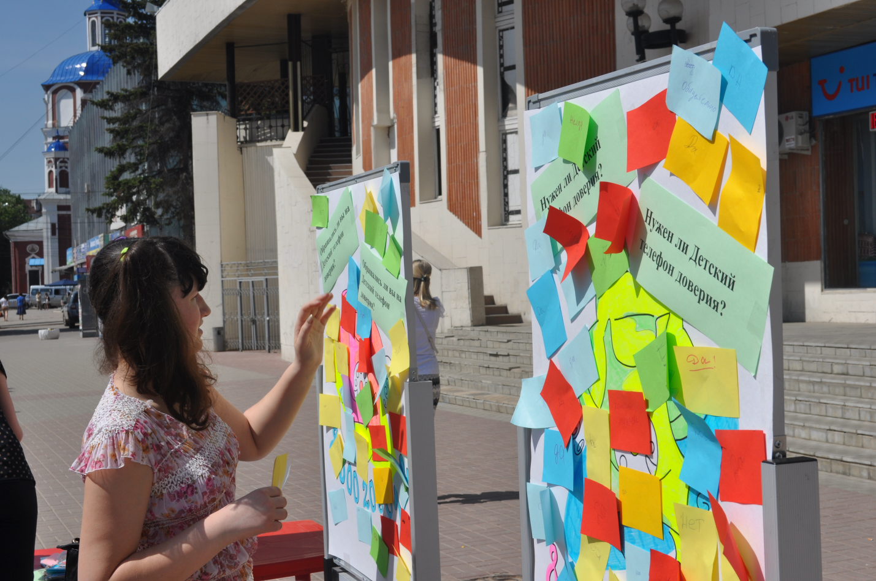
В ходе акции каждый ее участник получил линейку с информацией о детском телефоне доверия, а также региональном и городском телефонах доверия.
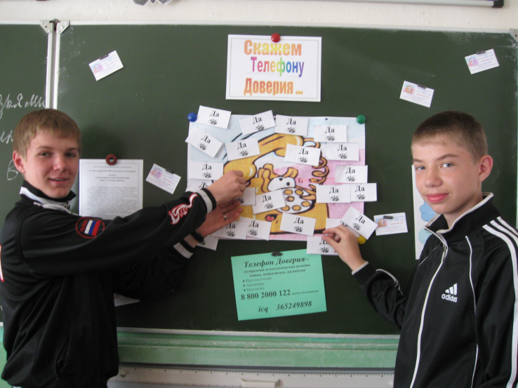
В период с 13.05.2013 по 17.05.2013 силами 128 образовательных учреждений из 16 муниципальных районов проведены масштабные акции с раздачей информационных листовок, проведена всероссийская акция «Минута телефона доверия», лекции, беседы для школьников и их родителей, конкурсы стихов и детских рисунков. Общий охват участников составил 31955 человек.
Совместно с Управлением Федеральной службы судебных приставов по Калужской области, в соответствии с соглашением от 10.08.2011 № 2 «О порядке взаимодействия по вопросам защиты прав и законных интересов ребенка в Калужской области», 15 мая и 17 мая 2013 г. проведена акция «Заплати алименты детям!» Актуальность проведения возникла из сложившейся статистики и проблематики данного вопроса. В настоящее время в судах общей юрисдикции значительную часть гражданских дел составляют споры, возникающие из семейных правоотношений. К данной категории относятся и дела о взыскании алиментов, изменении размера алиментов, о прекращении их взыскания, о сложении или уменьшении задолженности по алиментам.
Успешно продолжает свою работу Детский общественный совет при Уполномоченном по правам ребенка в Калужской области. 30 июля 2013 г. состоялось его V заседание на тему: «ЕГЭ – мнение детей. Итоги деятельности Детского общественного совета при Уполномоченном по правам ребенка в Калужской области за 2012-2013 уч. год».
Заслушав Уполномоченного, председателя Детского общественного совета при Уполномоченном по правам ребенка в Калужской области Детский общественный совет отметил, что на сегодняшний день ДОС выступает как совещательный, консультативный орган, призванный обеспечить взаимодействие Уполномоченного с представителями детского сообщества не только для повышения их правой грамотности, становления гражданской активности, но и для внесения конкретных предложений по участию школьников в принятии решений, непосредственно влияющих на их жизнь.
В течение 2013 года, члены Совета обсуждали актуальные проблемы, отраженные в Национальной стратегии действий в интересах детей на 2012-2017 гг., и практические вопросы, волнующие подрастающее поколение области, в частности: обеспечение и защита конституционного права несовершеннолетних Калужской области, трудоустройство несовершеннолетних в каникулярное время, целесообразность введения школьной формы, а также перспективы развития Детского общественного совета при Уполномоченном по правам ребенка в Калужской области.
Результаты этих обсуждений и предложения Совета направлены в адрес руководителей органов исполнительной власти и глав муниципальных образований Калужской области.
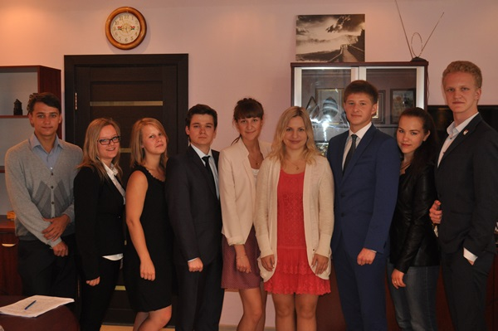
Совет и в дальнейшем продолжит свою работу по формированию правой грамотности детей и подростков, их личностному росту, участию в разработке и внесении конструктивных предложений по развитию общественно-демократической жизни нашего региона.
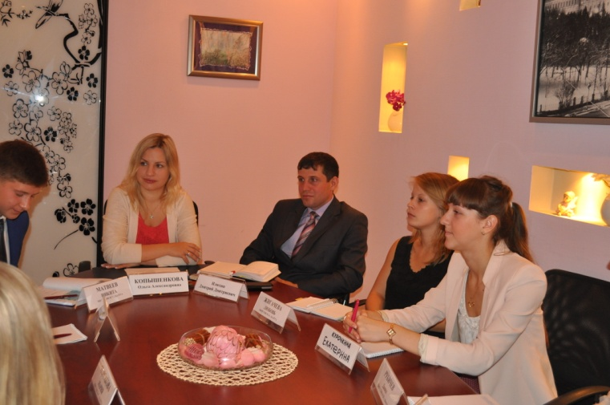
Для активизации деятельности уполномоченных по правам участников образовательного процесса и в целях повышения уровня компетентности уполномоченных по правам участников образовательного процесса, выявления талантливых, творчески работающих уполномоченных в направлении защиты прав и законных интересов участников образовательного процесса, распространения передового опыта, 22 мая 2013 г. проводился смотр-конкурс результатов деятельности уполномоченных по правам участников образовательного процесса.
Это мероприятие решает важные задачи, такие как:
1. Выявление, обобщение и распространение опыта работы уполномоченных;
2. Поддержка уполномоченных, эффективно работающих в образовательных учреждениях Калужской области;
3. Консолидация усилий образовательных учреждений по правовому воспитанию и защите прав и законных интересов участников образовательного процесса.
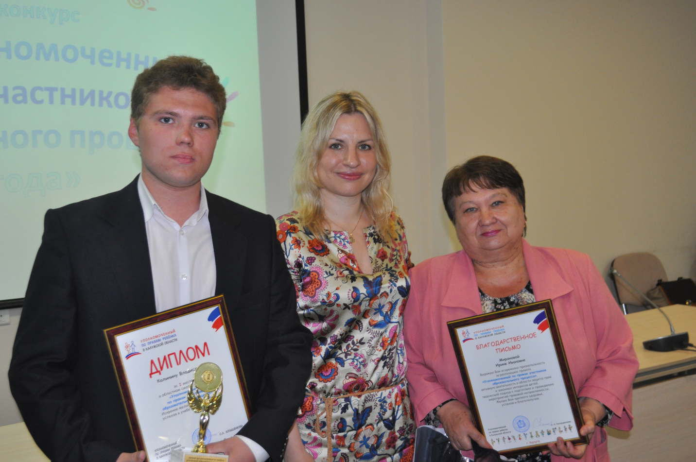

В конкурсе приняло участие 42 человека из 19 муниципальных районов/городских округов Калужской области: Бабынинский, Барятинский, Боровский, Дзержинский, Жиздринский, Жуковский, Износковский, Кировский, Козельский, Куйбышевский, Людиновский, Малоярославецкий, Медынский, Перемышльский, Спас-Деменский, Сухиничский, Хвастовичский районы и город Калуга, за исключением Мещовского, Мосальского, Тарусского, Ульяновского, Ферзиковского, Юхновского районов и города Обнинска.

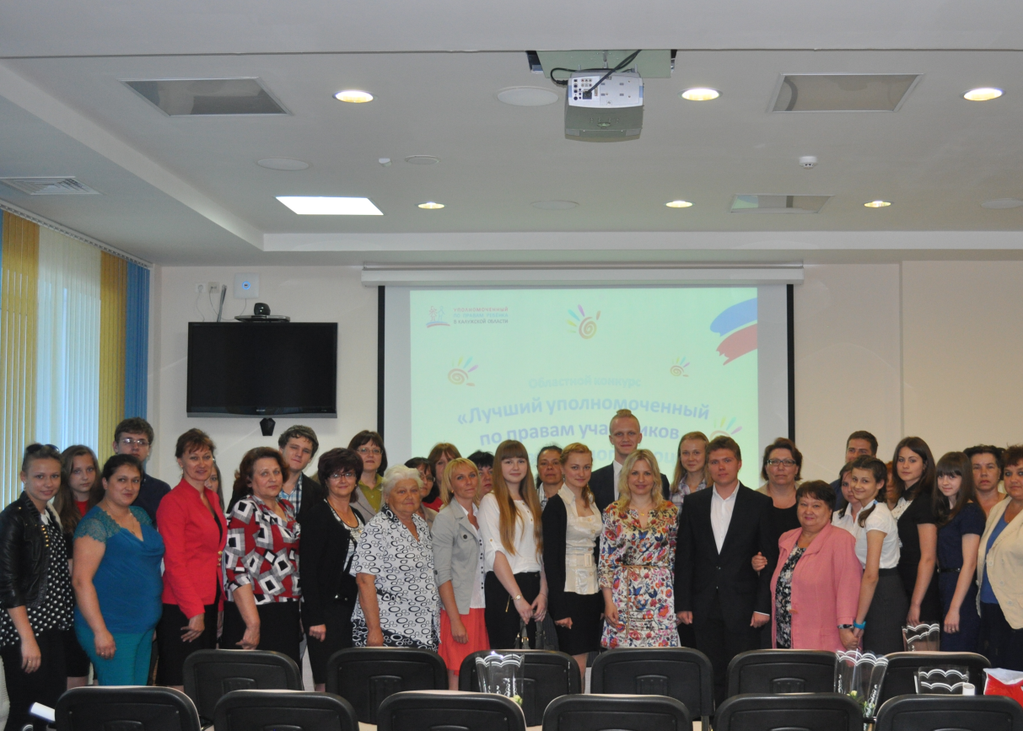

Победителями стали: Назарова Наталья Ивановна МКОУ СШ № 12, г. Сухиничи, Чекова Анастасия МКОУ «СОШ № 3» г. Козельска, Васичева Ирина Алексеевна МКОУ «СОШ № 1» г.Сухиничи, Калинин Владислав МОУ «СОШ № 4» г. Малоярославец, Володина Нэлли Валентиновна МКОУ « СОШ № 1» п. Товарково.
В период с 24 по 29 августа 2013 г. на базе «ОНПП «Технология», Уполномоченным была проведена профильная смена для уполномоченных по правам участников образовательного процесса и их помощников «Ты, Он, Она – правовая Мы страна».
Основные приоритеты сегодняшнего дня, такие как правовое просвещение, развитие коммуникабельности и творческих потенциалов, нашли отражение в программе профильной смены.
Участниками смены стали лучшие Уполномоченные по правам участников образовательного процесса и/или их помощники образовательных учреждений, расположенных на территории Калужской области, в возрасте от 14 до 17 лет. Общее количество участников составило 100 человек.
Цель - формирование правовой культуры и расширение знаний в области права у детей в условиях профильной смены в каникулярное время.
Основные задачи:
- просвещение подрастающего поколения в области права;
- повышение правовой грамотности;
- развитие познавательного интереса в сфере права;
- содействие повышению правовой культуры и правового образования подростков;
- развитие коммуникативных навыков;
- формирование осознанной потребности жить в рамках правового поля и снижение уровня правового нигилизма;
- воспитание внутреннего духовного мира подростков через активную творческую деятельность в области права;
- создание необходимых условий для укрепления здоровья подростков;
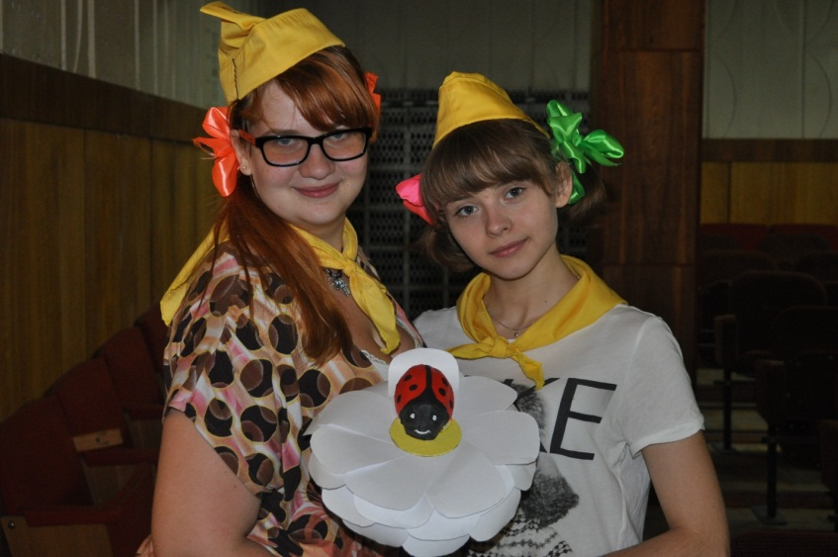
- приобретение и закрепление трудовых умений и навыков, необходимых для самостоятельной жизни;
В течение смены все ребята имели возможность познакомиться с основными положениями Конвенции ООН о правах ребенка, осознать степень ответственности несовершеннолетних за правонарушения, повысить уровень коммуникативной культуры, обогатить свои знания в области права и обязанностей ребенка, научиться организовывать собственный досуг через активное участие в мероприятиях, предусмотренных программой.
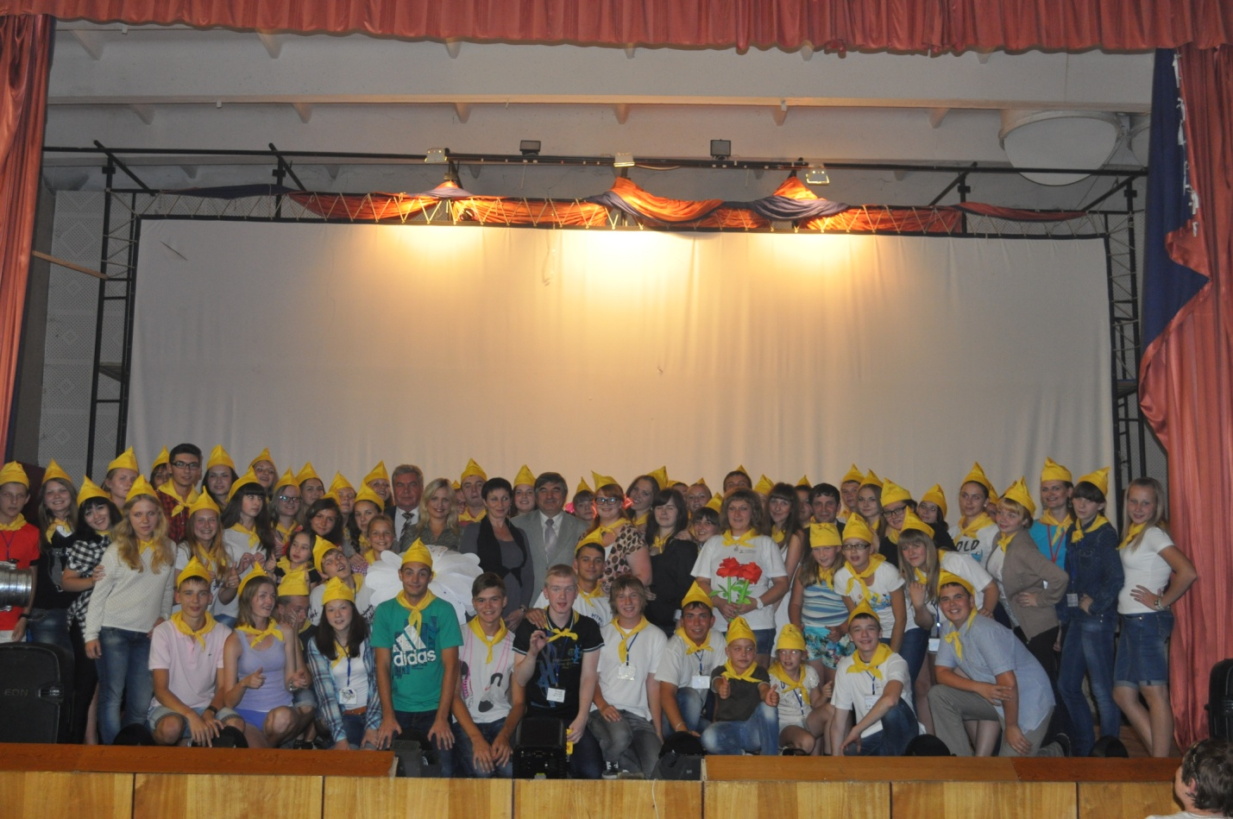
В период с 26 июня по 30 августа 2013 г. Уполномоченным были организованы и проведены тематические мероприятия по ознакомлению несовершеннолетних с основами информационной безопасности детей в детских учреждениях отдыха и оздоровления, расположенных на территории региона. В ходе мероприятия были проведены лекции на темы о социальных сетях, о развитии компьютерных технологий, о возможности Интернета в оказании помощи в учебном процессе, конкурсы «Дети в интернете!», «Мой друг Интернешек», круглый стол «Интернет среди нас», игры «Поколение КОМП», «Встреча с незнакомцем», «Интернет среди нас».
Благодаря проведенным мероприятиям, более 15000 детей смогли ознакомиться с основами информационной безопасности и с правилами поведения в интернете.
В период с 1 по 10 сентября 2013 года в 277 образовательных учреждениях области были проведены уроки на тему «Здоровые дети в здоровой семье».
Уроки прошли в виде бесед, игровых программ, викторин, круглых столов, спортивных игр. Успешно организованы выставки: «Если хочешь быть здоров - постарайся», «Составляющие ЗОЖ», «Витамины здоровья», а также проведены конкурсы на лучший социальный проект по ЗОЖ, рисунков плакатов и информационные акции «Витаминизированное яблоко», «СемьЯ и здоровье», «Палитра витаминов».
В школьных библиотеках были оформлены тематические выставки, на которых были представлены книги для детей и взрослых, методические рекомендации по проведению утренней гимнастики и подвижных игр на свежем воздухе, по охране здоровья детей и занимательные истории о правилах здорового питания.
Детский омбудсмен, совместно с первым заместителем прокурора области, лично организовали проведение урока здоровья для восьмиклассников одной из Калужских школ. Во время занятий они не только пообщались на тему отношения детей и подростков к ведению здорового образа жизни, но и провели для детей разминку в форме аэробики и испытание в виде преодоления полосы препятствий.
Уполномоченным на территории Калужской области 20 ноября 2013 г. было инициировано проведение информационной акции «Дети и Законы».
Цель - определение уровня информированности детского и взрослого населения о законодательных актах в области охраны прав ребенка, необходимости особой защиты интересов несовершеннолетних, понимание ситуаций, связанных с нарушением прав детей, и возможности их правового разрешения.
В ходе этого мероприятия было распространено более 500 буклетов «Конвенция ООН о правах ребенка» и проведен опрос «Дети и Законы» среди детей и взрослых о знании законов в области защиты прав и законных интересов ребенка действующих на территории Российской Федерации.
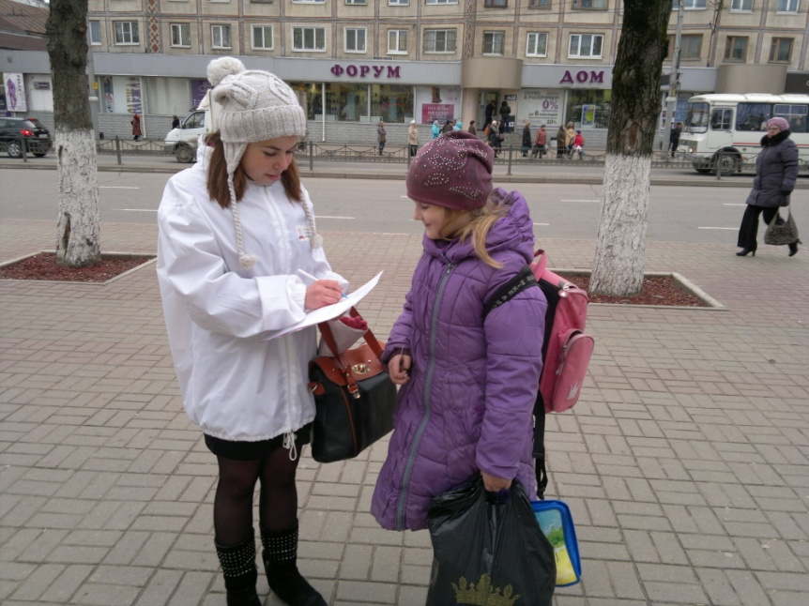
Уполномоченными по правам участников образовательного процесса школ города Калуги, представителями Детского общественного совета при Уполномоченном, сотрудниками аппарата Уполномоченного по правам ребенка в Калужской области, в рамках проекта, распространено более 250 информационных линеек и проведен опрос «Дети и Законы» среди детей и взрослых о знании законов в области защиты прав и законных интересов ребенка действующих на территории Российской Федерации. Участникам акции было предложено дать ответ на вопрос: «Какие нормативные правовые документы, защищающие права и интересы детей в России вы знаете?». Ответы крепились на флипчарты.
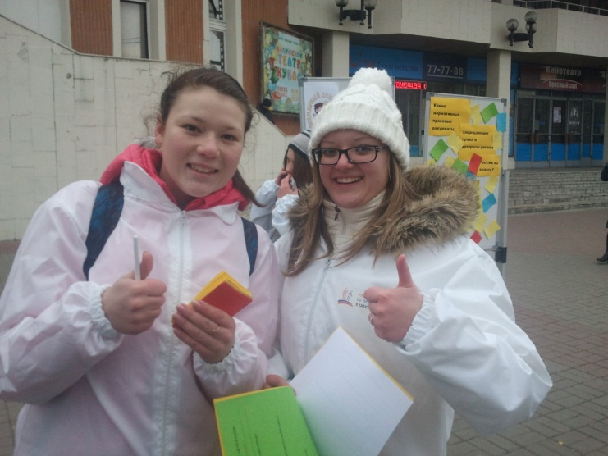
Акция показала недостаточные знания населения в области законодательства по защиты прав и законных интересов ребенка, в том числе и информационный материал.
В 18 муниципальных районах/городских округах Калужской области, в более 200 учреждениях, прошли мероприятия, приуроченные к Всемирному дню ребенка. Дети и взрослые в этот день знакомились с основными законодательными и нормативными актами в сфере защиты прав детей и подростков: Конституцией РФ, Федеральным законом «Об основных гарантиях прав ребенка в Российской Федерации», «Об основах системы профилактики безнадзорности и правонарушений несовершеннолетних», «Об образовании», а также отдельными отраслями права: административным, трудовым, семейным и уголовным законодательством; с правами, закрепленными международным документом - Конвенцией ООН «О правах ребенка», вступившей в силу для нашей страны 2 сентября 1990 года; изучали в доступной форме понятия об Организации Объединенных Наций, правах и обязанностях человека, добре и зле, правонарушениях и преступлениях, о государстве и гражданстве, о нашей Родине – России; обсуждали и Устав образовательного учреждения, правил для учащихся, правил поведения детей и подростков в общественных местах, правил дорожного движения и т.д.
29 ноября 2013 г. состоялось VI заседание детского общественного совета при Уполномоченном по правам ребенка в Калужской области на тему: «Детская инициатива в решении недетских вопросов».
В заседании приняли участие: заместитель губернатора Р.В. Смоленский, заместитель начальника отдела по обеспечению деятельности Уполномоченного при Президенте Российской Федерации по правам ребенка Т. Алексеева, представители исполнительной власти Калужской области, а с целью обмена опытом работы - Уполномоченные по правам ребенка в Брянской, Воронежской и Орловской областях.
В целях решения проблем защиты прав и законных интересов несовершеннолетних, повышения правовой грамотности и культуры детей, распространения информации о деятельности ДОС при УПР в Калужской области Детский общественный совет решил:
1. Рекомендовать уполномоченным по правам участников образовательного процесса и их помощникам, членам Детского общественного совета при Уполномоченном по правам ребенка в Калужской области:
- активизировать работу по правовому просвещению участников образовательного процесса о правах ребенка, возможности их продвижения и защиты.
- провести мониторинг «Школьный учебник» в образовательных учреждениях г. Калуги и г. Обнинска в целях изучения ситуации с обеспечением прав и законных интересов несовершеннолетних в области образования;
- наладить межрегиональное взаимодействие по обмену информацией по правовому просвещению детей и их родителей.
2. Рекомендовать Управлению Федеральной службы по надзору в сфере защиты прав потребителей и благополучия человека в Калужской области и Управлению Федеральной службы Российской Федерации по контролю за оборотом наркотиков по Калужской области усилить работу по выявлению и своевременному изъятию курительных смесей, а также ароматизаторов для воздуха, сухих благовоний, ароматических средств, содержащих шалфей предсказателей (Salvia divinorum), гавайскую розу (Argyreia nervosa), голубой лотос (Nymphaea caerulea).
3. Рекомендовать министерству труда, занятости и кадровой политике Калужской области проработать вопрос о возможности упрощения процедуры трудоустройства несовершеннолетних с сохранением всех действующих гарантий и льгот.
4. Рекомендовать органам исполнительной и законодательной власти Калужской области:
- принять меры направленные на создание условий необходимых для включения детских общественных объединений в систему социального партнерства для решения задач Национальной стратегии действий в интересах детей на 2012 – 2017 годы.
5. Рекомендовать руководителям органов местного самоуправления Калужской области:
- активизировать работу по привлечению детей и подростков к решению вопросов затрагивающих их интересы.
В связи с празднованием 20-летия Конституции РФ, с целью углубления знаний школьников о Конституции РФ, воспитания уважения к закону и заложенным в Конституции РФ базовым общечеловеческим и российским ценностям, а также выявления эрудированных обучающихся, 23 декабря 2013 г. в МБОУ «СОШ № 7» г. Уполнооченный провела правовую викторину «По страницам Конституции РФ».
В течение 2013 года Уполномоченный и сотрудники его аппарата приняли участие в 32 общешкольных родительских собраниях. Правовое просвещение родителей на школьных собраниях проводится по следующим вопросам:
- права ребенка в школе;
- права ребенка в семье;
- права ребенка в медицинских учреждениях;
- ответственность за совершение правонарушений и преступлений;
- определение порядка общения, совместного проживания с ребенком;
- алиментные обязательства;
- ненадлежащее исполнение родительских обязанностей.
В общении с родителями, Уполномоченным так же рассматриваются конфликтные ситуации, которые возникают как между учеником и педагогом, так и между родителями и педагогами. Родителям разъясняется порядок рассмотрения данных конфликтных ситуаций.
На родительских собраниях Уполномоченный старается раскрыть права и обязанности детей, их родителей (законных представителей), а так же способы защиты в связи с нарушением данных прав, одним из которых является судебный порядок. Разъясняется право привлечения Уполномоченного в качестве государственного органа, дающего заключение, либо в качестве 3-го лица в судебном процессе.
Воспитание и забота о детях, а так же соблюдения равенства прав и обязанностей родителей, является одним из важнейших направлений работы совместно с органами местного самоуправления, исполнительной, законодательной и судебной власти. В первую очередь соблюдения данных прав зависит от воли и действий самих родителей, в случаях недостижения взаимопонимания между родителями по вопросам воспитания и заботы о детях, власти всех уровней должны приложить максимум усилий для урегулирования данных отношений с учетом соблюдения интересов как несовершеннолетних так и их родителей.
К сожалению, не все родители помнят о своих обязанностях перед детьми. В этой связи требует коренного улучшения работа с населением по пропаганде приоритетов детства, формированию политики наилучшего обеспечения прав и интересов ребенка, в том числе с лицами, отбывающими наказание в учреждениях исполнения наказаний, имеющими несовершеннолетних детей.
Предупредить развитие негативных явлений возможно, объединив проводимые различными ведомствами профилактические мероприятия в единую комплексную систему по предупреждению правонарушений в Калужской области и предусмотрев в этой системе межведомственное взаимодействие. Как вытекающая необходимость - между Уполномоченным и Управлением Федеральной службы исполнения наказания по Калужской области 16 декабря 2011 года было заключено соглашение «О порядке взаимодействия по вопросам защиты прав и законных интересов ребенка в Калужской области».
Одним из направлений взаимодействия между Уполномоченным и УФСИН по Калужской области является реализация совместных проектов «Мама+», «Отцы и дети».
Цель данных проектов в популяризации семейных ценностей, материнства и отцовства среди осужденных, отбывающих наказание в исправительных учреждениях Управления федеральной службы исполнения наказаний России по Калужской области.
За время реализации проекта проведено немало мероприятий по развитию и активизации чувства материнства среди осужденных женщин, которые оставили глубокий след в их сердцах. Это и новогодние каникулы вмести с детьми, и празднование Дня защиты детей, и мероприятия, приуроченные к Дню знаний, и встречи с представителями женского монастыря, и благотворительная акция «Добро детям», и различного рода кино тренинги.
В рамках празднования 130-летия К.И. Чуковского в библиотеке ИК-7 был проведен литературный альманах «Все мы родом из детства». К этому празднику готовились заранее. Женщины словно вновь оказались со своими детьми, пережили яркие картины сказок Чуковского. Рисунки, плакаты, фотовитрины. А еще все вместе начали сбор материала для продолжения книги Чуковского «От двух до пяти». Фотографии, детские словесные шедевры – все это с любовью обрабатывалось, и получился фотоальбом «Слово – нашим детям!».
Литературный альманах показал, что женщинам совсем небезразлично какими их увидят дети. Им очень хочется чем-то порадовать своих детей, лишенных материнской ласки. Вот почему было предложено подготовить костюмы героев известных сказок Чуковского и даже показать детям небольшое сказочное представление, которое имело успех у маленьких зрителей.
Всего за период работы проекта 20 осужденных женщин нашли своих детей.
1 июня 2013 года стартовал еще один совместный проект Уполномоченного и УФСИН России по Калужской области – «Отцы и дети». Цель проекта: популяризация семейных ценностей, отцовства среди осужденных, отбывающих наказание в исправительных учреждениях УФСИН России по Калужской области. Проект был реализован на базе Федерального казенного учреждения «Исправительная колония №2» УФСИН России по Калужской области. За время реализации проекта в этом учреждении было проведено 4 мероприятия с участием детей осужденных. Для детей были организованы конкурсы рисунков на асфальте, конкурсы стихов, различные игровые программы.
Накануне праздника Дня защиты детей, Уполномоченным и управлением УФСИН России по Калужской области было подготовлено совместное обращение к осужденным, которое было показано во всех исправительных учреждениях Калужской области совместно с фильмом «Я жду тебя мама!». Кроме этого осужденным демонстрировались видеоролики, занявшие призовые места в конкурсе видеорепортажей среди телестудий исправительных учреждений УФСИН России по Калужской области по теме: «Отцы и дети». Конкурс видеорепортажей проводился по инициативе и поддержке аппарата Уполномоченного.
В 2013 году в рамках реализации указанных проектов аппаратом Уполномоченного были изготовлены и размещены в исправительных учреждениях УФСИН России по Калужской области баннеры «Их будущее – твоя ответственность!» и «Папа, ты нужен мне!».
Рождение ребенка в тюрьме – это очень парадоксальный, но шанс для перевоспитания осужденной женщины. Родившийся ребенок – это мощный и действенный элемент исправления заключенной женщины, это ее семья, пусть и маленькая, но подающая надежду на будущее. Сотрудники Федерального бюджетного учреждения «Колония поселения №6» УФСИН России по Калужской области создали условия для совместного проживания осужденных женщин и их детей, появившихся на свет в период отбывания их матерей в исправительном учреждении. По инициативе Уполномоченного, силами колонии поселения, сделана детская площадка для прогулки детей. Детский омбудсмен курирует данное учреждение, проводит беседы с мамочками. Претензий к условиям содержания, медицинского обслуживания детей, со стороны осужденных женщин, нет.
Составной частью проектов «Мама +», «Отцы и дети» является социальный опрос по теме «Семейные ориентиры». Он показал, что, несмотря на то, что семьи многих отбывающих наказание распались, осужденным мужчинам и женщинам очень нужна поддержка родственников и постоянная связь со своими детьми.
Дети это счастье, дети – это радость,
Дети – это в жизни свежий ветерок.
Их не заработать, это не награда,
Их по благодати дарит Бог.
Дети, как ни странно, также испытание.
Дети, как деревья, сами не растут
Им нужна забота, ласка, понимание,
Лучики восхода, капельки любви.

- ПУБЛИКАЦИИ В СМИ. ВЗАИМОДЕЙСТВИЕ УПОЛНОМОЧЕННОГО ПО ПРАВАМ РЕБЕНКА В КАЛУЖСКОЙ ОБЛАСТИ СО СМИ.

В качестве одного из приоритетных направлений государственной политики Российской Федерации названо обеспечение доступности правовой информации, развитие системы правового просвещения и информирования граждан, включая развитие информационно-правовых ресурсов и обеспечение эффективного функционирования соответствующих информационно-справочных систем. В целях оптимизации и координации деятельности в указанной области, Президентом Российской Федерации в 2011 г. были утверждены «Основы государственной политики Российской Федерации в сфере развития правовой грамотности и правосознания граждан».
В этой связи, сотрудничество Уполномоченного со средствами массовой информации имеет большое значение для информирования граждан об их правах и возможностях их реализации. По обращениям журналистов и собственной инициативе, Уполномоченный распространяет через СМИ и на своей интернет-странице, в социальных сетях информацию по актуальным, интересующим многих, вопросам правозащитной темы, дает комментарии различных правовых инициатив и проблемных ситуаций
Уполномоченный в своей работе использует следующие способы передачи информации: ежедневное предоставление информации, публикация Публичного доклада, выступление на семинарах, научных конференциях, участие в пресс-конференциях и в телевизионных программах.
Ежедневное предоставление информации для СМИ осуществляется по нескольким направлениям.
• Официальный сайт
• ВКонтакте
• Ответы на запросы редакций
• Взаимодействие с журналистами через прямой контакт
http://kalugapravo.ru - официальный сайт Уполномоченного по правам ребенка в Калужской области работает с 1 июля 2012 года.
Сайт ежедневно обновляется. За 2013 год количество просмотров составило более 15 000.
За этот период на сайте опубликовано 73 материала, информирующих о деятельности Уполномоченного (с пометкой «новости»). Общее количество публикаций за год составило 197.
На страницах в соответствующих разделах размещается: информация о текущей деятельности Уполномоченного, чрезвычайных происшествиях, события и комментарии, юридическая информация (нормативные акты по правам ребенка, практические советы и т.д.), сведения об институте УПР.
Все адреса страниц сайта легко читаемы, что необходимо для качественной индексации их поисковыми системами.
В рубрике «Мероприятия» посетители сайта узнают о проводимых аппаратом Уполномоченного мероприятиях.
Принять участие в конкурсах, инициированных Уполномоченным, можно узнав о них из рубрики «Конкурсы».
Сервис «Обратиться» позволяет направить свое обращение в электронном виде к Уполномоченному через сеть «Интернет». Для этого не обязательно иметь «ящик» электронной почты. Достаточно заполнить несложную форму и изложить свою проблему.
Помимо регулярного размещения информации на сайте и посредством электронных рассылок, организована индивидуальная работа с журналистами. В оперативном режиме для СМИ предоставляются комментарии по их запросам.
Также в кратчайшие сроки решаются вопросы согласования участия в интервью для печатных изданий, теле- и радиопередачах Уполномоченного или специалистов его аппарата.
На сайте в разделе «Контакты» указан номер телефона и электронный адрес специально для журналистов. Любой представитель СМИ по этим координатам имеет возможность быстро связаться с пресс-службой, и получить требуемую информацию в максимально оперативные сроки, с учетом пожеланий журналистов.
Положительным можно считать и опыт, когда журналисты предоставляют Уполномоченному информацию о нарушении прав детей, которая стала им известна в результате их деятельности.
Все граждане имеют право на получение информации, затрагивающей их интересы, на пользование достижениями в области права независимо от их пола, возраста, этнической или национальной принадлежности, семейного положения, состояния здоровья, уровня доходов и каких-либо иных обстоятельств. Данное право распространяется на всех граждан, и признается всеми, кого это касается или может касаться, на всей территории региона.
Сотрудничество Уполномоченного со средствами массовой информации носят не разовый, а системный характер. Так стало обязательным участие детского омбудсмена в телевизионных передачах «Главное», «Легко» по поводу знаменательных дат, событий в мире, стране и регионе. Важные вопросы обсуждались на радио «Детская тема». Большой резонанс в обществе получили выступления на радио Уполномоченного по вопросам охраны школы, уборки классов, питания и др.
Эффективность взаимодействия между Уполномоченным и СМИ зависит от того, насколько Уполномоченный интересен для аудитории конкретного СМИ; насколько информационная деятельность Уполномоченного, направленная, в том числе, на правовое просвещение граждан, соответствует редакционной политике. Во многом именно от этого зависит его доступ к СМИ.
Важность получения информации журналистом непосредственно из первых рук особенно актуальна для радио и телевидения. Для этих СМИ, как известно, большое значение имеет наличие в кадре или в эфире прямой речи, тем более, если это речь Уполномоченного по правам ребенка, входящего в высшую иерархию должностных лиц – в группу А. Это особенно важно, когда Уполномоченный является также опытным и авторитетным специалистом в области прав детей. Представленная им или его пресс-службой информация может быть востребована в том случае, если она является информативной, познавательной и, безусловно, соответствующей типу данного СМИ.
Готовя пресс-релиз, ориентированный на журналистов, необходимо понимать, что они работают в условиях дефицита времени. Им проще подготовить материал, информацию для которого легче обработать. Поэтому, чем совершеннее пресс-релиз, тем больше у него шансов стать опубликованным материалом. В течение 2013 года информация об Уполномоченном появлялась в СМИ 240 раз.
Пресс-конференция расширяет возможности общения с прессой. В преддверии Всемирного дня защиты прав детей, который отмечается 20 ноября, в пресс-центре Агентства «Комсомольская правда-Калуга» состоялась пресс конференция Уполномоченного.
В настоящий момент времени информация о деятельности Уполномоченного была представлена в 29 различных средствах массовой информации Калужской области (Диаграмма 13).
СМИ, в которых была размещена информация о деятельности Уполномоченного

Диаграмма 13.

Деятельность Уполномоченного носит конструктивный характер и, если это необходимо, детский омбудсмен принимает меры для обеспечения информационной безопасности детей.
Так, в октябре – декабре 2013 года Уполномоченным по правам ребенка в Калужской области, с целью обеспечения защиты детей от информации, причиняющей вред их здоровью и развитию, в том числе от пропаганды насилия, жестокости, порнографии, педофилии и других социальных девиаций в СМИ, Интернете и других средствах массовой коммуникации, организовано проведение информационной кампании против насилия и жестокости в СМИ и других средствах массовой коммуникации.
Основными целями мероприятий, проведенных в рамках Информационной кампании, стали обеспечение информационной безопасности детей и семей с несовершеннолетними детьми, а так же содействие минимизации рисков, связанных с причинением информацией вреда здоровью и развитию ребенка СМИ и иными средствами массовой коммуникации. В соответствии с целью, ставились и задачи:
- повышение уровня осведомленности обучающихся и их родителей о характере и видах современных информационных угроз;
- привлечение внимания родителей к проблеме обеспечения информационной безопасности детей;
- обучение применению эффективных мер защиты детей от информации, причиняющей вред их здоровью и развитию;
- профилактика формирования интернет-зависимости;
- обучение навыкам защиты персональных данных и иной конфиденциальной информации;
- обучение правилам ответственного и безопасного пользования услугами Интернет и мобильной связи.
В рамках информационной кампании против насилия и жестокости в СМИ и других средствах массовой коммуникации проведены:
- акции «Мы – против жестокости и насилия в СМИ!», «Будь осторожен в Интернете!», «Безопасность ребенка в интернете», «Неделя без телевизора», «No SPAM»;
- классные часы на темы: «Основы медиабезопасности», «Дети в Интернете», «СМИ и ребенок», «Безопасный Интернет»;
- творческие конкурсы детского рисунка - «Телевизор – мой друг, телевизор – мой враг», детского рассказа «Детство против насилия», «Мы против насилия и жестокости на ТВ, СМИ, Интернете», «Открытое письмо телевещателям», авторского детского фильма «Сам себе режиссер», школьных газет, проектов «Дети против насилия на ТВ», конкурс стихов «ТВ: друг или враг?», мультимедийных презентаций, статей для СМИ.
- общешкольные родительские собрания «Влияние СМИ на детей: проблемы и пути решения», «Как защитить ребенка от негативного влияния СМИ и Интернета»; «Интернет – друг или враг?»;
- круглые столы для педагогов общеобразовательных учреждений о Федеральном Законе «О защите детей от информации, причиняющей вред их здоровью и развитию»;
- заседание классных руководителей - «О всероссийской информационной кампании против насилия и жестокости в СМИ» (разработка плана мероприятий в рамках кампании);
- опубликованы статьи в районных СМИ: «Новое время», «Кондрово за неделю», «Товарково плюс» и многое др.
Тематические мероприятия проведены в 17 муниципальных районах/городских округах Калужской области и в более чем 350 учреждениях, школах, центрах социальной помощи семье и детям, интернатных учреждениях, учреждениях средне-специального образования, учреждениях дополнительного образования детей. В мероприятиях приняли участие более 55 000 детей.
Газета аппарата Уполномоченного по правам ребенка «Недетский вопрос» выпускается один раз в квартал. В 2013 году выпущено 4 номера газеты по 2000 экземпляров. На страницах газеты широко дается правовой материал, обсуждаются, наиболее часто встречающиеся, обращения граждан. Публикуются статьи, рассказывающие о деятельности образовательных и общественных организаций, направленной на повышение уровня правовой культуры граждан, внедрение в общественное сознание идеи добросовестного исполнения обязанностей и соблюдения правовых норм.
Постоянные рубрики: «Подарите ребенку праздник!», «Из личного опыта юристов», «Если права детей нарушены», «Конвенция о правах ребенка», «Колонка Уполномоченного» и др.
Очень важной для правового просвещения граждан является обязательная по закону публикация доклада о работе Уполномоченного за очередной год. Из такой публикации граждане получают знания не только о своих правах и собственных возможностях по их реализации, но и возможностях помощи в этом Уполномоченного и других государственных органов.

ВЫВОДЫ И ПРЕДЛОЖЕНИЯ

В 2013 году в Калужской области Уполномоченным велась целенаправленная работа по улучшению положения детей и семей с детьми, в основе которой лежит обеспечение прав и законных интересов ребенка.
С целью повышения эффективности данной работы были объединены усилия государственных структур, органов местного самоуправления, негосударственных организаций, средств массовой информации, всех специалистов, работающих с детьми и в их интересах.
Наиболее актуальными вопросами в работе Уполномоченного являются:
- защита прав и законных интересов детей в жилищной сфере;
- защита прав и законных интересов детей в образовательном процессе;
- защита прав и законных интересов детей в сфере семейных отношений;
- защита прав и законных интересов детей в сфере социальной политике, в том числе детей-сирот, детей оставшихся без попечения родителей.
В 2014 году продолжится работа по реализации и развитию проектов:
- Детский общественный совет при Уполномоченном по правам ребенка в Калужской области;
- Экспертный общественный совет при Уполномоченном по правам ребенка в Калужской области;
- «Мама+», «Отцы и дети»;
- Уполномоченный по правам участников образовательного процесса.
Также в 2014 году будут проведены уже ставшие традиционными:
- конкурс «Дети – Творчество - Право»;
- профильная правовая смена «Ты, Он, Она – правовая мы страна»
- конкурс «Лучший уполномоченный по правам участников образовательного процесса»;
- мероприятия, приуроченные к памятным и торжественным датам.
В рамках инспекционной деятельности Уполномоченного продолжится посещение детских учреждений, как на территории Калужской области, так и на территории других регионов, в которых находятся несовершеннолетние калужане.
В целом, в 2014 году Уполномоченный продолжит работу по основным направлениям деятельности и особое внимание будет уделено:
- расширению практики применения процедуры медиации для разрешения семейных конфликтов с участием детей;
- расширению возможностей адресной социальной поддержки семей с приемными детьми, неполных, малообеспеченных и других социально-незащищенных категорий семей;
- осуществлению контроля за реализацией прав детей-сирот и детей, оставшихся без попечения родителей, на жилье;
- осуществлению контроля за реализацией прав детей-сирот и детей, оставшихся без попечения родителей, детей-инвалидов, детей с ограниченными возможностями здоровья в образовательном процессе;
- создание доступной системы психолого-педагогической поддержки и качественного психологического сопровождения развития ребенка в условиях семьи и образовательного учреждения;
- осуществлению контроля за реализацией прав детей в системе исполнения наказаний;
- контролю за обеспечением безопасного нахождения детей в детских оздоровительных лагерях;
- правовому просвещению граждан посредством взаимодействия со СМИ, издания брошюр, буклетов, плакатов и иной полиграфической продукции, выпуска газеты «Недетский вопрос»;
- популяризации традиционных семейных ценностей;
- формированию у несовершеннолетних граждан правовых знаний и навыков безопасного поведения в Интернете.
В своей деятельности по защите прав и законных интересов ребенка в 2014 году Уполномоченный рассчитывает на поддержку и плодотворное сотрудничество с должностными лицами, органами государственной власти и местного самоуправления региона.
Согласовано:
Уполномоченный
по правам ребенка
в Калужской области О.А. Копышенкова

